ПРАВИЛНИК
О ИПАРД ПОДСТИЦАЈИМА ЗА ИНВЕСТИЦИЈЕ У ФИЗИЧКУ ИМОВИНУ ПОЉОПРИВРЕДНИХ ГАЗДИНСТАВА
("Сл. гласник РС", бр. 84/2017, 112/2017 и 78/2018)

Прилог 1 ЛИСТА ПРИХВАТЉИВИХ ИНВЕСТИЦИЈА И ТРОШКОВА

2. ОПШТИ ТРОШАК
  - Трошкови за припрему пројекта и техничке документације, као што су накнаде за архитекте, инжењере и друге консултантске накнаде;
  - Трошкови израде студија о процени утицаја на животну средину;
  - Трошкови припреме документације за ИПАРД подстицаје (консултантске услу- ге);
  - Трошкови припреме студија изводљивости и осталих студија везаних за проје- кат/бизнис план

ЛИСТА ПРИХВАТЉИВИХ ТРОШКОВА У ВЕЗИ СА ИЗГРАДЊОМ
4. ГРАЂЕВИНСКИ РАДОВИ
  - Припремни радови
  - Рушење и демонтажа
  - Земљани радови
  - Бетонски радови
  - Армирано-бетонски радови
  - Инсталатерски радови
  - Столарски радови
  - Зидарски радови
  - Изолациони радови
  - Кровнопокривачки радови
  - Готове конструкције и елементи
  - Противпожарни резервоари и хидрантске мреже
5.2. ЗАНАТСКИ РАДОВИ
  - Лимарски радови
  - Столарски радови
  - Браварски радови
  - Стаклорезачки радови
  - Гипсани радови
  - Подне и зидне облоге
  - Каменорезачки радови
  - Керамички радови
  - Подополагачки радови
  - Молерски радови и тапацирање
  - Фасадни радови
6. ИНСТАЛАТЕРСКИ РАДОВИ
  - Електро-инсталациони радови
  - Водоводни и канализациони радови
  - Гасне инсталације
  - Инсталације централног грејања
  - Инсталације противпожарних резервоара и хидрантске мреже

8. ПЕЈЗАЖНИ РАДОВИ И ПРИЛАЗНИ ПУТЕВИ
  - Уређење екстеријера
  - Изградња унутрашњих путева
  - Потпорни и заштитни зидови
  - Асфалтирање

- ЛИСТА ПРИХВАТЉИВИХ ТРОШКОВА ЗА МЕРУ „ИНВЕСТИЦИЈЕ У ФИЗИЧКУ ИМОВИНУ
1.1.2.19. Инвестиције у инсталације за производњу електричне и топлотне енерги- је из обновљивих извора енергије за коришћење на газдинству: соларне енергије, енергије ветра, биомасе, биогаса, геотермалне енергије и других видова обновљи- вих извора енергије, укључујући повезивање постројења на дистрибутивну мрежу
1.1.2.20. Опрема за превенцију ширења и контролу болести
1.1.2.21. Опрема и уређаји за вентилацију, климатизацију и грејање, противпожар- ну заштиту, укључујући алармни систем с генератором
1.1.2.22. Опрема за фиксне ограде и електричне ограде за пашњаке/ливаде
1.1.2.23. Опрема за управну зграду са пратећим објектима (канцеларије за лицен- циране ветеринаре и ветеринарске инспекторе, просторије за одмор радника, про- сторије за пресвлачење и санитарне просторије, складиште за средства за чишће- ње, прање и дезинфекцију)
1.1.2.24. Специјализована возила за транспорт сировог млека

ПОЉОПРИВРЕДНИХ ГАЗДИНСТАВА”

Листа прихватљивих трошкова по секторима:
1.1. СЕКТОР МЛЕКА
1.1.1. Изградња
1.1.1.1. Изградња објеката за смештај музних крава, укључујући просторе/објекте за: мужу (измузишта), осемењавање, безбедно уклањање угинулих животиња, др- жање телади и јуница, смештај машина и опреме, смештај производа животињског порекла, складиштење простирке, инсталацију вентилације, климатизацију, греја- ње, противпожарни резервоари и хидрантска мрежа, пратеће енергетске објекте, укључујући изградњу дренажног система и система за снабдевање водом (укључу- јући бунаре), гасом, струјом (укључујући коришћење генератора) и канализациони систем
1.1.1.2. Изградња објеката на фарми за чување хране за стоку са пратећом опремом
1.1.1.3. Изградња капацитета за прикупљање, обраду, паковање, складиштење и одлагање чврстог стајњака, полутечног/осоке и течног стајњака, укључујући ин- сталацију опреме
1.1.1.4. Изградња фиксних ограда око фарме и дезинфекционих баријера, дрена- жних система и система за снабдевање водом (бунари), грејања и електричних си- стема на фарми (коришћење агрегата, укључујући софтвер)
1.1.1.5. Изградња објеката за пречишћавање отпадних вода и управљање отпадом
1.1.1.6. Изградња постројења за производњу електричне и топлотне енергије из обновљивих извора за коришћење на газдинству (соларне енергије, енергија ветра, биомасе, биогаса, геотермалне енергије и других видова обновљивих извора енер- гије) укључујући повезивање постројења на дистрибутивну мрежу
1.1.1.7. Изградња унутрашње путне мреже и паркинг места у оквиру фарме
1.1.1.8. Изградња управне зграде са пратећим објектима (канцеларије за лиценци- ране ветеринаре и ветеринарске инспекторе, просторије за одмор радника, просто- рије за пресвлачење и санитарне просторије, складиште за средства за чишћење, прање и дезинфекцију)
1.1.2. Опрема, машине и механизација
1.1.2.1. Опрема за мужу, хлађење и чување млека на фарми, укључујући све еле- менте, материјале и инсталације
1.1.2.2. Машине и опрема за руковање и транспорт чврстог, полутечног/осоке и течног стајњака, укључујући и: транспортере за стајњак; уређаје за мешање полу- течног и течног стајњака; пумпе за пражњење резервоара; сепараторе за полутечни и течни стајњак; машине и механизацију за утовар чврстог стајњака; специјализо- ване приколице за транспорт чврстог стајњака и цистерне за транспорт полутеч- ног/осоке и течног стајњака, укључујући и пратећу опрему за полутечни/осоку и течни стајњак.
1.1.2.3. Опрема за обраду и паковање стајњака
1.1.2.4. Подне решетке
1.1.2.5. Опрема за лежишта, боксове и халтере
1.1.2.6. Завесе за затварање пролаза у шталама
1.1.2.7. Машине и опрема за припрему, транспорт и складиштење сточне хране, као и за храњење и напајање животиња (приколице за прикупљање, превоз и исто- вар сена; млинови и блендери/мешаоне за припрему сточне хране; опрема и доза- тори за концентровану сточну храну; екстрактори; транспортери; микс приколице и дозатори за кабасту сточну храну; хранилице; појилице; балирке; омотачи бала и силажни комбајн; косилице; прикључни сакупљачи и растурачи сена)
1.1.2.8. Опрема за тељење, као и опрема за смештај телади (боксови)
1.1.2.9. Машине и опрема за припрему и транспорт простирке
1.1.2.10. Опрема за идентификацију животиња и чување података
1.1.2.11. Сточне ваге, рампе за утовар/истовар, торови за усмеравање и обуздавање животиња
1.1.2.12. Опрема за третман папака
1.1.2.13. Системи за прскање током летњих врућина
1.1.2.14. Четке за самочишћење говеда
1.1.2.15. Опрема за чишћење и дезинфекцију објеката и уређаја
1.1.2.16. Опрема за безбедно уклањање угинулих животиња
1.1.2.17. Опрема за физички, хемијски и биолошки третман отпадних вода и упра- вљање отпадом
1.1.2.18. Опрема за спречавање загађења ваздуха

1.2. СЕКТОР МЕСА
1.2.1. Изградња
1.2.1.1. Изградња објеката за тов и смештај стоке, укључујући објекте/просторе за: осемењавање; чекалишта; прасилишта; одгајивалишта; товилишта; гајење; смештај подмлатка; безбедно одлагање угинулих животиња; смештај машина и опреме; сме- штај производа животињског порекла и простирке; инсталацију опреме за венти- лацију, климатизацију и грејање; противпожарни резервоари и хидрантска мрежа; пратеће енергетске објекте, укључујући и изградњу дренажног система и система за снабдевање водом (укључујући бунаре), гасом, струјом (укључујући коришћење генератора) и канализациони систем
1.2.1.2. Изградња објеката за чување сточне хране са пратећом опремом
1.2.1.3. Изградња објеката за прикупљање, обраду, паковање, складиштење и одла- гање чврстог стајњака, полутечног/осоке и течног стајњака, укључујући инстала- цију опреме
1.2.1.4. Изградња фиксних ограда око фарме и дезинфекционих баријера, дрена- жних система и система за снабдевање водом (бунари), грејања и електричних си- стема на газдинству (коришћење агрегата; укључујући софтвер)
1.2.1.5. Изградња објеката за пречишћавање отпадних вода и управљање отпадом
1.2.1.6. Изградња постројења за производњу електричне и топлотне енергије из обновљивих извора за коришћење на газдинству: соларне енергије, енергија ветра, биомасе, биогаса, геотермалне енергије и других видова обновљивих извора енер- гије) укључујући повезивање постројења на дистрибутивну мрежу.
1.2.1.7. Изградња унутрашње мреже путева и паркинг места у оквиру фарме (про- стор у власништву газдинства)
1.2.1.8. Изградња управне зграде са пратећим објектима (канцеларије за лиценци- ране ветеринаре и ветеринарске инспекторе, просторије за одмор радника, просто- рије за пресвлачење и санитарне просторије, складиште за средства за чишћење, прање и дезинфекцију)
1.2.2. Опрема, машине и механизација
1.2.2.1. Машине и опрема за руковање и транспорт чврстог, полутечног/осоке и течног стајњака укључујући и: транспортере за стајњак; уређаје за мешање полу- течног/осоке и течног стајњака; пумпе за пражњење резервоара; сепараторе за по- лутечни/осоку и течни стајњак; машине и механизацију за утовар чврстог стајњака; специјализоване приколице за транспорт чврстог стајњака и цистерне за транспорт полутечног/осоке/течног стајњака, укључујући и пратећу опрему за полутечни/осо- ку и течни стајњак.
1.2.2.2. Опрема за обраду и паковање стајњака
1.2.2.3. Подне решетке
1.2.2.4. Опрема за лежишта, боксове и халтере
1.2.2.5. Опрема за прасилишта, одгајивалишта, товилишта, просторе за крмаче (че- калишта), просторе за вепрове, објекте за осемењавање, и опрема за прашење
1.2.2.6. Завесе за затварање пролаза у штали/стаји
1.2.2.7. Машине и опрема за припрему, транспорт и складиштење сточне хране, као и за храњење и напајање животиња (приколице за прикупљање, превоз и истовар сена; млинови и блендери/мешаоне за припрему сточне хране; опрема и дозатори за концентровану сточну храну; екстрактори/екструдер; транспортери; микс приколи- це и дозатори за кабасту сточну храну; хранилице; појилице; балирке; омотачи бала и силажни комбајн; косилице; прикључни сакупљачи и растурачи сена)
1.2.2.8. Машине и опрема за припрему и транспорт простирке
1.2.2.9. Опрема за идентификацију животиња и чување података
1.2.2.10. Сточне ваге, рампе за утовар/истовар, торови за усмеравање и обуздавање животиња
1.2.2.11. Опрема за третман папака
1.2.2.12. Системи за прскање током летњих врућина
1.2.2.13. Четке за самочишћење говеда
1.2.2.14. Опрема за чишћење и дезинфекцију објеката и уређаја
1.2.2.15. Опрема за безбедно уклањање угинулих животиња
1.2.2.16. Опрема за физички, хемијски и биолошки третман отпадних вода и упра- вљање отпадом
1.2.2.17. Опрема за спречавање загађења ваздуха
1.2.2.18. Инвестиције у инсталације за производњу електричне и топлотне енерги- је из обновљивих извора енергије за коришћење на газдинству: соларне енергије, енергије ветра, биомасе, биогаса, геотермалне енергије и других видова обновљи- вих извора енергије, укључујући повезивање постројења на дистрибутивну мрежу
1.2.2.19. Опрема за превенцију ширења болести и контролу болести

1.2.2.20. Опрема и уређаји за вентилацију, противпожарну заштиту, климатизацију и грејање (укључујући инкубаторе и „вештачку квочку“ за живинарнике), укључу- јући алармни систем са генератором
1.2.2.21. Опрема за смештај родитељског јата
1.2.2.22. Опрема за фиксне ограде и електричне ограде за пашњаке/ливаде
1.2.2.23. Опрема за управну зграду са пратећим објектима (канцеларије за лицен- циране ветеринаре и ветеринарске инспекторе, просторије за одмор радника, про- сторије за пресвлачење и санитарне просторије, складиште за средства за чишћење, прање и дезинфекцију)

1.3.5. Опрема за системе противградне заштите у воћњацима: противградна мрежа, носачи за противградну мрежу и рачунарска опрема
1.3.6. Опрема за ограђивање засада
1.3.7. Опрема за системе за наводњавање: пумпе, црева, распрскивачи/распршива- чи, систем за филтрирање, систем за фертиригацију фертилизацију са водораство- ривим ђубривима (ђубрење), пипете, уређаји за намотавање црева и остала опрема за наводњавање
1.3.8. Опрема/механизација за заштиту од мраза
1.3.9. Инвестиције у инсталације за производњу електричне и топлотне енергије из обновљивих извора енергије за коришћење на газдинству: соларне енергије, енер- гије ветра, биомасе, биогаса, геотермалне енергије и других видова обновљивих извора енергије, укључујући повезивање постројења на дистрибутивну мрежу

1.4. СЕКТОР ОСТАЛИ УСЕВИ
0.4.1. Изградња
1.4.1.1 Изградња објеката за утовар, узорковање, сушење и складиштење зрна на пољопривредном газдинству, укључујући објекте за управљање сушарама, смештај машина и опреме и ограђивање објеката жицом.
1.4.1.2. Изградња унутрашње путне мреже и паркинг места у оквиру простора у власништву газдинства
1.4.2. Опрема и механизација
1.4.2.1. Опрема за утовар, узорковање, складиштење и сушење зрна
1.4.2.2. Унутрашња опрема за силосе
1.4.2.3. Екстрактори
1.4.2.4. Складишни и излазни транспортери
1.4.2.5. Опрема за анализу услова складиштења и квалитета зрна
1.4.2.6. Стационарне и мобилне сушаре (са свим елементима и монтажом)

ЛИСТА ПРИХВАТЉИВИХ ТРОШКОВА ЗА СВЕ СЕКТОРЕ У ОКВИРУ МЕРЕ
1.3. СЕКТОР ВОЋА И ПОВРЋА
1.3.1. Изградња
1.3.1.1. Изградња заштићеног простора (објекти прекривени стаклом и/или пласти- ком – само полиетиленска фолија минимум 200 микрона) и других објеката за про- изводњу воћа и поврћа, укључујући објекат/простор за инсталацију вентилације, климатизације и грејања; противпожарни резервоари и хидрантска мрежа; пратеће енергетске објекте, укључујући и изградњу дренажног система и система за снабде- вање водом (укључујући бунаре), гасом, струјом (укључујући коришћење генерато- ра) и канализациони систем
1.3.1.2. Изградња објеката за складиштење (укључујући ULO хладњаче) воћа и по- врћа, укључујући просторе/објекте за: сортирање, паковање и обележавање, сме- штај машина и опреме; укључујући и изградњу дренажног система и система за снабдевање водом (укључујући бунаре), гасом, струјом (укључујући коришћење генератора) и канализациони систем
1.3.1.3. Изградња система за наводњавање, укључујући и микро-резервоаре, копање бунара, регулацију водозахвата који користе подземне воде (црпљење воде из изво- ра, бунара) и површинске воде (из река, језера и акумулација),
1.3.1.4. Изградња система противградне заштите у воћњацима: противградна мре- жа, носачи за противградну мрежу, рачунарска опрема
1.3.1.5. Изградња ограда око засада
1.3.1.6. Изградња постројења за производњу електричне и топлотне енергије из обновљивих извора за коришћење на газдинству: соларне енергије, енергије ветра, биомасе, биогаса, геотермалне енергије и других видова обновљивих извора енер- гије, укључујући повезивање постројења на дистрибутивну мрежу.
1.3.1.7. Изградња унутрашње путне мреже и паркинг места у оквиру простора у власништву газдинства
1.3.1.8. Изградња управне зграде са пратећим објектима производних капацитета (канцеларије, просторије за одмор радника, просторије за пресвлачење и санитарне просторије, складиште за средства за чишћење, прање и дезинфекцију, као и сред- става за заштиту биља)
1.3.2. Опрема, машине и механизација
1.3.2.1. Опрема за управну зграду са пратећим објектима производних капацитета (канцеларије, просторије за одмор радника, просторије за пресвлачење и санитарне просторије, складиште за средства за чишћење, прање и дезинфекцију, као и сред- става за заштиту биља)
1.3.3. Опрема за заштићени простор и друге објекте/просторе за производњу воћа, поврћа, матичних засада (само воће и поврће) и расада (само воће и поврће)
1.3.3.1. Опрема и уређаји за наводњавање, укључујући пумпе, црева, распршиваче/ капаљке, систем за филтрирање, систем за фертиригацију са водорастворивим ђу- бривима (ђубрење), пипете, уређаји за намотавање црева и друга слична опрема.
1.3.3.2. Опрема за фертилизацију/опрашивање биљака
1.3.3.3. Опрема за додатно осветљење и засењивање
1.3.3.4. Опрема и уређаји за припрему земљишта и супстрата, укључујући и опрему за мешање и паковање супстрата
1.3.3.5. Опрема и уређаји за сетву, садњу и мулчирање, укључујући и опрему за додатни третман семена и расада
1.3.3.6. Опрема и уређаји за системе за хидропоничну производњу
1.3.3.7. Опрема и уређаји за заштиту биља и стерилизацију земљишта и супстрата, укључујући и прскалице, прскалице са ваздушном подршком, замагљиваче, ороши- ваче; машине за стерилизацију земљишта и друга слична опрема.
1.3.3.8. Опрема за обогаћивање угљен-диоксидом
1.3.3.9. Опрема и уређаји за одржавање посебних микроклиматских услова, венти- лацију, климатизацију и грејање, противпожарну заштиту; алармни системи укљу- чујући и генератор, системи за снабдевање водом, гасом, електричном енергијом и канализациони систем, као и рачунарска опрема и софтвер за контролу грејања, вентилације, убирање, прање, сортирање, класификацију, паковање и обележавање
1.3.4. Опрема за убирање, сортирање, паковање и складиштење:
1.3.4.1. Системи за вентилацију и опрема за принудну вентилацију
1.3.4.2. Опрема и уређаји за складишта (укључујући и ULO хладњаче)
1.3.4.3. Опрема и уређаји за хлађење/замрзавање
1.3.4.4. Посебна опрема за убирање воћа и поврћа укључујући и вадилице поврћа, утовариваче поврћа, тракасте транспортере за бербу поврћа, бераче воћа, тресаче и покретне платформе за бербу воћа и поврћа
1.3.4.5. Бокс палете и приколице за превоз и утовар
1.3.4.6. Линије и опрема за чишћење и прање
1.3.4.7. Линије и опрема за сушење и сушење замрзавањем (лиофилизација)
1.3.4.8. Линије и опрема за сортирање и калибрирање
1.3.4.9. Линије и опрема за паковање и обележавање
1.3.4.10. Опрема за дробљење, орезивање, сечење, сечење на листове и решетке за сечење

10. ПОЉОПРИВРЕДНА МЕХАНИЗАЦИЈА И ОПРЕМА ЗА СВЕ СЕКТОРЕ
10.1. Пољопривредна механизација
10.1.1. Трактори до 100kW
10.1.2. Остала механизација (искључујући житне комбајне)
10.2. Прикључне пољопривредне машине
10.2.1. Машине за примарну обраду земљишта
10.2.2. Машине за допунску обраду земљишта
10.2.3. Машине за ђубрење земљишта
10.2.4. Машине за сетву
10.2.5. Машине за садњу
10.2.6. Машине за заштиту биља
10.2.7. Машине за жетву/убирање
10.2.8. Машине за транспорт

Прилог 2
ЛИСТА ПОЉОПРИВРЕДНИХ ПРОИЗВОДА

Број у бриселској номенклатури | Опис производа
Поглавље 1 | Живе животиње
Поглавље 2 | Месо и јестиви кланични производи
Поглавље 3 | Рибе и ракови, шкољке
Поглавље 4 | Млеко и други млечни производи; јаја живине; природни мед
Поглавље 5
05.04 | Црева, бешике и желуци животиња (осим риба), цели и њи- хови комади
05.15 | Производи животињског порекла који нису споменути ни- ти укључени на другом месту; мртве животиње из погла- вља 1 или 3, неупотребиве за људску исхрану:
Поглавље 6 | Живо дрвеће и друге биљке; луковице, корење и слично; резано цвеће и украсно лишће
Поглавље 7 | Јестиво поврће, неко корење и гомољи
Поглавље 8 | Јестиво воће и орашасти плодови; коре агрума, диња и лу- беница
Поглавље 9 | Кафа, чај, зачини, искључујући мате чај (тарифни број 09.03)
Поглавље 10 | Житарице
Поглавље 11 | Производи млинске индустрије; слад; шкроб; инулин; глутен
Поглавље 12 | Уљано семење и плодови; разно зрневље, семење и плодо- ви; индустријско и лековито биље; слама и сточна храна
Поглавље 13
искључујући 13.03 | Пектин
Поглавље 15
15.01 | Прерађена свињска маст (укључујући сало) и живинска маст
15.02 | Непрерађена лој говеда, оваца или коза, и производи ових лојева
15.03 | Стеарин из свињске масти, уље из свињске масти, олеосте- арин, олео уље и уље из лоја, неемулговани, немешани ни- ти на други начин обрађени
15.04 | Масти и уља риба и морских сисара, рафинирани или не- рафинирани
15.07 | Стабилна биљна уља, течна и чврста, сирова, рафинирана или пречишћена
15.12 | Масти и уља животињског или биљног порекла, хидроге- низовани рафинисани или нерафинисани, али даље необра- ђени
15.13. | Маргарин, имитација сала и друге јестиве масти
15.17 | Остаци добијени при преради масних састојака или воско- ва животињског или биљног порекла
Поглавље 16 | Прерађевине меса, риба, ракова, шкољки
Поглавље 17
17.01 | Шећер шећерне репе и шећерне трске, чврст
17.02 | Остали шећери; шећерни сирупи; вештачки мед (мешан или не са природним медом); карамел
17.03 | Меласе, обезбојена или не
17.05(*) | Ароматизовани или обојени шећери, сирупи и меласа (укључујући ванилин шећер или ванилин), уз изузетак воћ- ног сока с додатком шећера у било којој размери
Поглавље 18
18.01 | Какао у зрну, цели или ломљени, сирови или пржени
18.02 | Љуске, коре, опне и отпаци какаа
Поглавље 20 | Производи поврћа, воћа или осталих делова биљака
Поглавље 22
22.04 | Комина грожђа, у ферментацији, или са заустављеним вре- њем без додавања алкохола
22.05 | Шира; комина грожђа чија је ферментација заустављена до- датком алкохола
22.07 | Остала ферментисана пића (нпр. јабуковача, крушковача, медовина)
искључујући 22.08(*) искључујући 22.09(*) | Етил алкохол или неутрални алкохоли, денатусан или не, било које јачине, добијен из пољопривредних производа наведених у Анексу 1, искључујући ликере, остала алко- холна пића и сложени алкохолни препарати (познати као  „концентровани екстракти”) – за употребу у производњи пића
22.10 | Сирће и сирћетне замене
Поглавље 23 | Остаци и отпаци прехрамбене индустрије; припремљена животињска храна
Поглавље 24
24.01 | Непрерађени дуван, дувански отпаци

Поглавље 45
45.01 | Природна плута, необрађена, дробљена, гранулисана или млевена; отпаци плуте
Поглавље 54
54.01 | Лан, сиров или прерађен, али непреден; ланена кучина и отпаци (укључујући отпадну пређу и цепане текстилне ма- теријале)
Поглавље 57
57.01 | Права конопља (Cannabis sativa) сирова или прерађена, али непредена; кучина и отпаци конопље (укључујући отпадну пређу и цепане текстилне материјале)
(*) Допуњено чланом 1. Уредбе број 7а Већа Европске економске заједнице од 18. децембра 1959. године (Службени лист број 7., 30. 1. 1961., стр. 71/612)

Прилог 3
ЛИСТА ПРИХВАТЉИВИХ ЗЕМАЉА

ДРЖАВЕ: Аустрија, Белгија, Бугарска, Чешка Република, Хрватска, Кипар, Данска, Естонија, Финска, Француска, Немачка, Грчка, Мађарска, Ирска, Италија, Летонија, Литванија, Луксем- бург, Малта, Холандија, Пољска, Португалија, Румунија, Словач- ка, Словенија, Шпанија, Шведска, Велика Британија, Албанија, Босна и Херцеговина, Црна Гора, Србија, Турска, бивша Југосло- венска Република Македонија, Исланд, Линхештајн, Норвешка, Алжир, Јерменија, Азербејџан, Белорусија, Египат, Грузија, Изра- ел, Јордан, Либан, Либија, Молдавија, Мароко, Сирија, Тунис, Украјина и Палестина.

Прилог 4
ЈЕДНОСТАВАН ПОСЛОВНИ ПЛАН

А. ОПШТЕ СМЕРНИЦЕ
Овај формат заједно са excel форматом чини пословни план који је потребно попунити у складу са приложеним упутствима и предати Управи за аграрна плаћања.
На основу приложених докумената доноси се оцена о еко- номској одрживости подносиоца захтева и самог пројекта, који је предмет захтева за доделу средстава из ИПАРД програма.
Пословни план се доставља у једном оригиналном пример- ку (потребно је попунити оба формата према приложеним упут- ствима и нумерисати сваку страницу пословног плана). За попу- њавање excel формата користи се електронска верзија (објављена на web страни Управе за аграрна плаћања, http://www.uap.gov.rs). Попуњене табеле у excel формату неопходно је предати и на ЦД-у (у случају несклада између штампаног документа и документа на ЦД-у као релевантан ће се сматрати штампани документ).
У excel формату могу се додавати додатни редови и колоне у зависности од потреба за израду пословног плана. У случају да подносилац захтева не може да попуни одређене податке у садр- жају или у потребним табелама пословног плана, потребно је да унесе ознаку „/” и додатно појасни разлоге због којих подаци нису унети.

  - РЕЗИМЕ ПОСЛОВНОГ ПЛАНА
Резиме пословног плана садржи сажети приказ кључ- них информација о основним пословним активностима, као и о

планираним инвестицијама (кратак опис производа/услуга, основ- не податке о производном процесу, краћи резултат истраживања тржишта и финансијски ефекат). Саставља се на крају његове из- раде и чини његово прво поглавље, јер представља рекапитулаци- ју сажетих, најзначајнијих резултата пословног плана.

  - ОПШТИ ПОДАЦИ
    - Информације о подносиоцу захтева
Попуните табелу „2.1. Информације о подносиоцу”, дату у excel формату

    - Информације о пројекту
Попунити табелу „9. Добијени резултати”, дату у excel формату
      - Опис пројекта
У овом делу Пословног плана треба навести врсту одабране инвестиције(а) и описати производ(е) и услугу(е) које подносилац планира да произведе/пружи након реализације инвестиције. Ако се пословни план ради за откупни или сабирни центар за прои- звод се сматра производ који се откупљује или сабира. Навести да ли се ради о усавршавању/проширењу већ постојеће производње, покретању нове производње или је пројекат самосталан од посто- јећих пословних активности.
Приликом описа узети у обзир да сва улагања морају бити везана за производњу пољопривредних производа наведених у Прилогу 4 правилника.
Описати сврху инвестиције и појаснити реализацији којих циљева она доприноси, нпр. усклађивање са стандардима, смање- ње трошкова производње, нове тржишне прилике итд.

      - Процена потражње
Образложити зашто се очекује потражња за одговарајућим производом/услугом и објаснити на који начин је процењена по- тражња за истим. Навести трендове потражње. Уколико постоје квантитативни подаци, описати их и навести изворе. Навести по- стојеће купце, односно уколико се ради о новом пословању, наве- сти планиране купце.

      - Циљ пројекта
Описати пројекат у складу са циљем/евима одабраним у об- расцу захтева.

      - План спровођења инвестиције (временска динамика)
Навести главне активности и планирани временски распоред за реализацију инвестиције.
– Планирани датум почетка инвестиције
– Планирани датум завршетка инвестиције
– Трајање активности у месецима

  - ПРОИЗВОДНИ КАПАЦИТЕТИ И ТЕХНОЛОГИЈА ПРО- ИЗВОДЊЕ
    - Опис
Укратко описати производњу која је заступљена на газдин- ству. Навести тренутне капацитете и техничко-технолошке услове (постојеће земљиште, објекте, опрему итд.), потребу за инвести- рање у нови пројекат, као и неопходне нове објекте, опрему, меха- низацију.
Навести како ће се нови пројекат уклопити у постојеће капа- цитете. Ако је пројектом планирано да се повећа постојећи капа- цитет, анализа треба да објасни да ли ће нова инвестиција имати исту технологију или ће побољшати техничко-технолошки ниво.

    - Структура и обим производње.
Попуните табелу „3.2. Структура и обим производње”, дату у excel формату
У табели треба приказати постојећи, ако је инвестиција ве- зана за постојећу производњу и планирани, обим производње за сваки производ, исказан у јединицама мере, за сваку годину тра- јања пројекта

    - Трошак материјалних инпута
Попуните табелу „3.3. Трошак материјалних инпута”, дату у excel формату
    - Структура и динамика материјалних и нематеријалних трошкова
Попуните табелу „3.4. Структура и динамика материјал- них и нематеријалних трошкова”, дату excel формату

  - ЗАПОСЛЕНИ
    - Опис
Навести ко управља свакодневним послом, његово образова- ње, приказати организациону шему (у случају више од 10 стално запослених), план запошљавања и квалификациону структуру у складу са будућом инвестицијом.

    - Динамика запослених
Попуните табелу „4.2. Динамика запослених”, дату у excel формату

  - ЗАДОВОЉАВАЊЕ СТАНДАРДА
Укратко описати утицај пројекта на животну средину и на до- бробит животиња, као и да да ли ће пројекат испунити ЕУ стандар- де, пољопривредно газдинство испуњава или ће испунити мини- мум националних стандарда на крају инвестиције из ових области.

  - ЛОКАЦИЈА И ДИСТРИБУЦИЈА
    - Опис
Овај одељак описује локацију пословне активности или по- љопривредне производње, везу са путевима и условима на путе- вима (локални, регионални, аутопут, некатегоризиран пут), уда- љеност од градских центара, удаљеност од тржишта за продају и куповину, расположиве изворе енергије, водоснабдевање (укључу- јући и доступност воде за наводњавање) итд. За планиране нове инвестиције потребно је дати кратак опис предности изабране ло- кације. Утврдити макролокацију (одабир регије), микролокацију (прецизно одредите место унутар регије) и навести потребне до- зволе. Објаснити како се врши дистрибуција производа купцима, од производне линије до потрошача.

    - Подаци о земљишту, објектима и броју животиња
Попуните табелу „6.2. Подаци о земљишту, објектима и броју животиња”, дату у excel формату

  - ЕКОНОМСКО-ФИНАНСИЈСКА АНАЛИЗА
    - План продаје
Навести количине постојеће продаје као и продаје која се планира као резултат спровођења пројекта. Оправдати те количи- не узимајући у обзир постојеће и будуће производне капацитете и тржишну позицију. Потребно је навести цене производа и обра- зложити те цене у складу са ситуацијом на тржишту.
Попуните табелу „7.1. План продаје”, дату у excel формату

    - Укупни приходи
Попуните табелу „7.2. Укупни приходи”, дату у excel формату Ако постоје приходи од подстицаја, исте описати и навести
по којој основи националних прописа се остварују ти подстицаји.

    - Обрачун амортизације
Попуните табелу „7.3. Обрачун амортизације”, дату у excel формату

    - Структура и динамика улагања
Попуните табелу „7.4. Структура и динамика улагања”, дату у excel формату

    - Извори финансирања и обрачун кредитних обавеза Описати кредитне услове, попут износа кредита, валуте
кредита, каматне стопе, услова коришћења кредита (динамика коришћења и крајњи датум коришћења кредита), динамика от- плате (месечна, квартална, полугодишња, годишња), грејс пери- од, накнаде везане за кредит. Износ ИПАРД средстава треба да буде укључен у ову табелу, уколико се планира да се искористе за смањење дуга по кредиту у години када се очекује његов прилив. Одвојено приказати обрачун кредитиних обавеза предмета захтева за доделу средстава из ИПАРД програма, од постојећих кредита. Уколико постоји отплатни план за планиране и постојеће кредите, потребно је приложити.
Попуните табелу „7.5. Извори финансирања и обрачун кре- дитних обавеза”, дату у excel формату

    - Пројекција Биланса успеха
Попуните табелу „7.6. Биланс успеха”, дату у excel формату

    - Новчани ток
Попуните табелу „7.7. Новчани ток”, дату у excel формату

  - ЕКОНОМСКА ОЦЕНА ПРОЈЕКТА
    - Статичка оцена ефикасности
Статички приступ оцени пројекта подразумева анализу његове ефикасности коришћењем података о успешности пословања у ре- презентативној години. За статичку оцену ефикасности пројекта користи се показатељ односа прихода и расхода. Подаци за прорачун показатеља се узимају из Биланса успеха.
Попуните табелу „8.1. Статичка оцена ефикасности пројекта”, дату excel формату

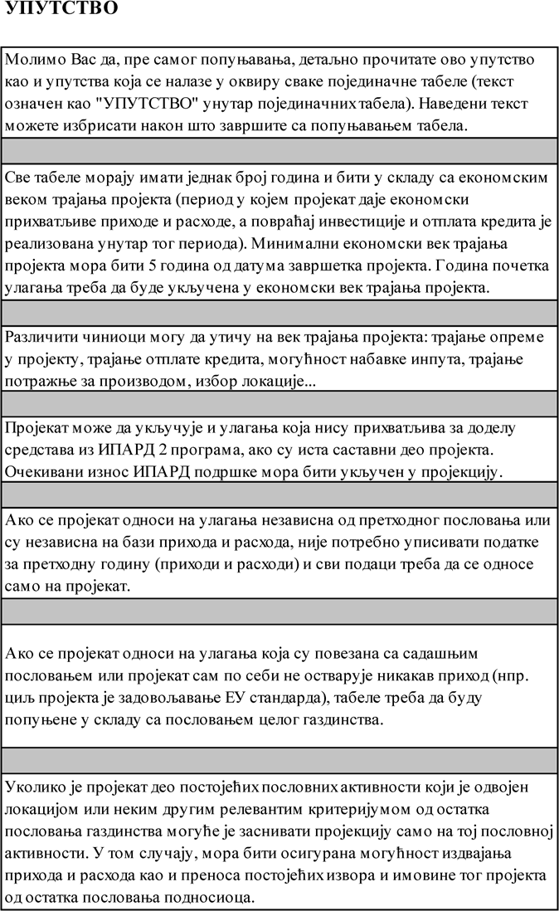

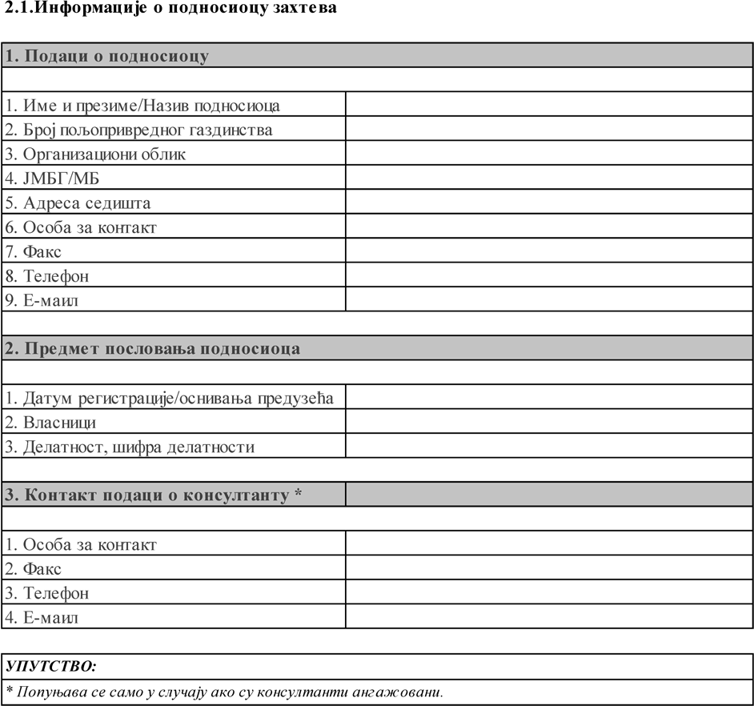

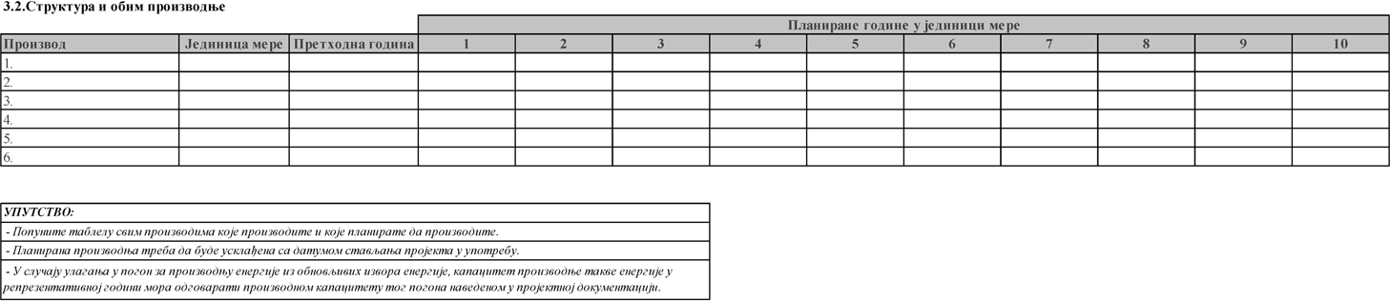

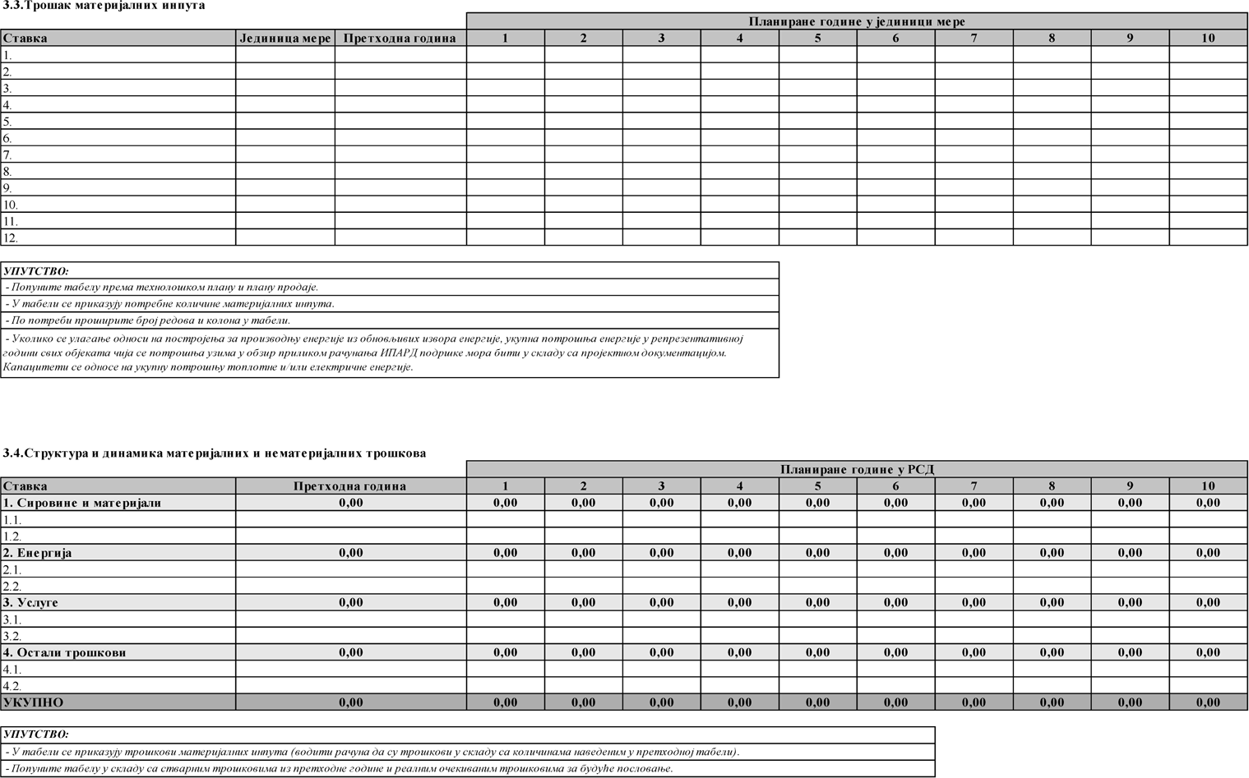

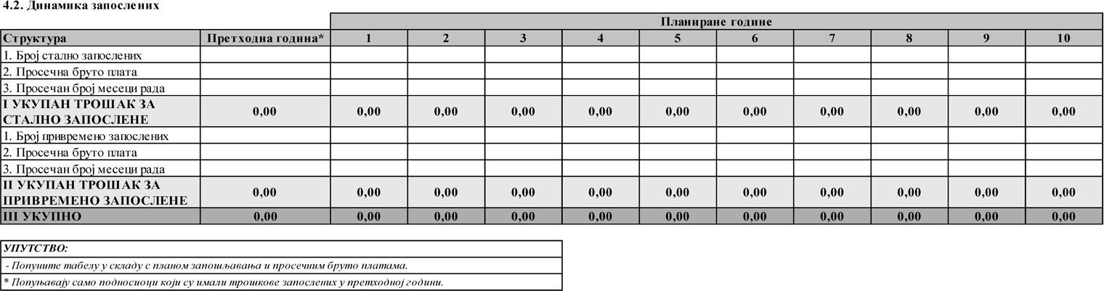

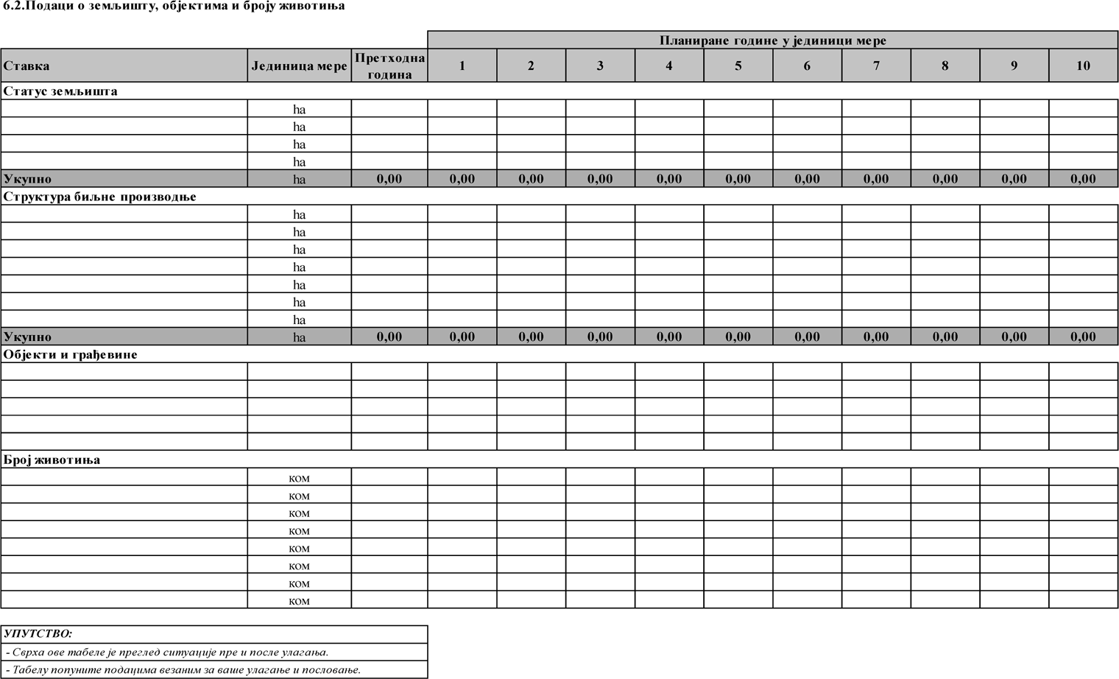

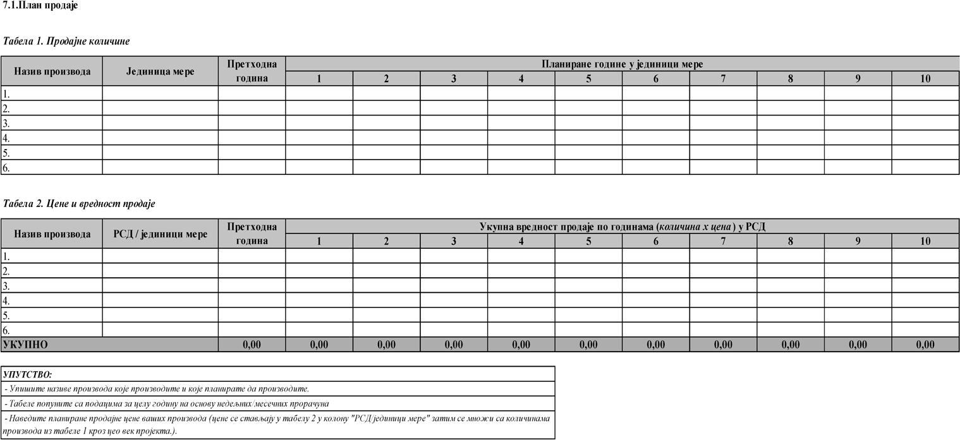

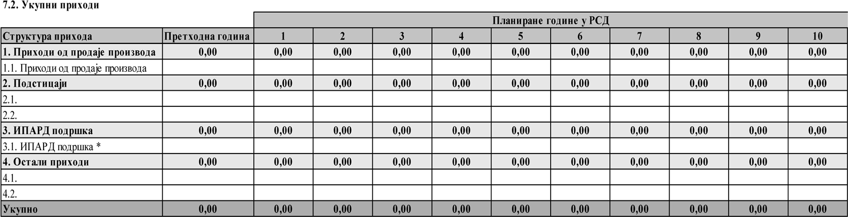

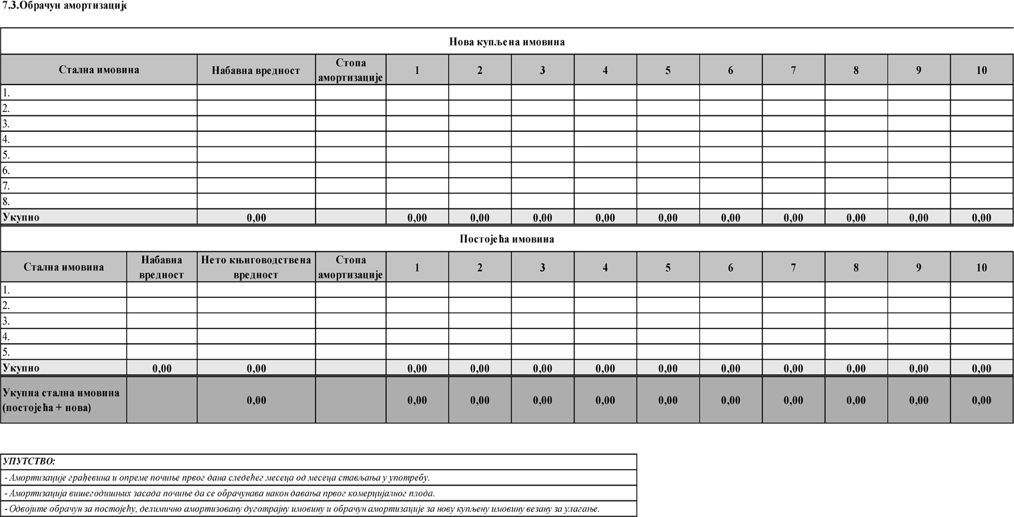

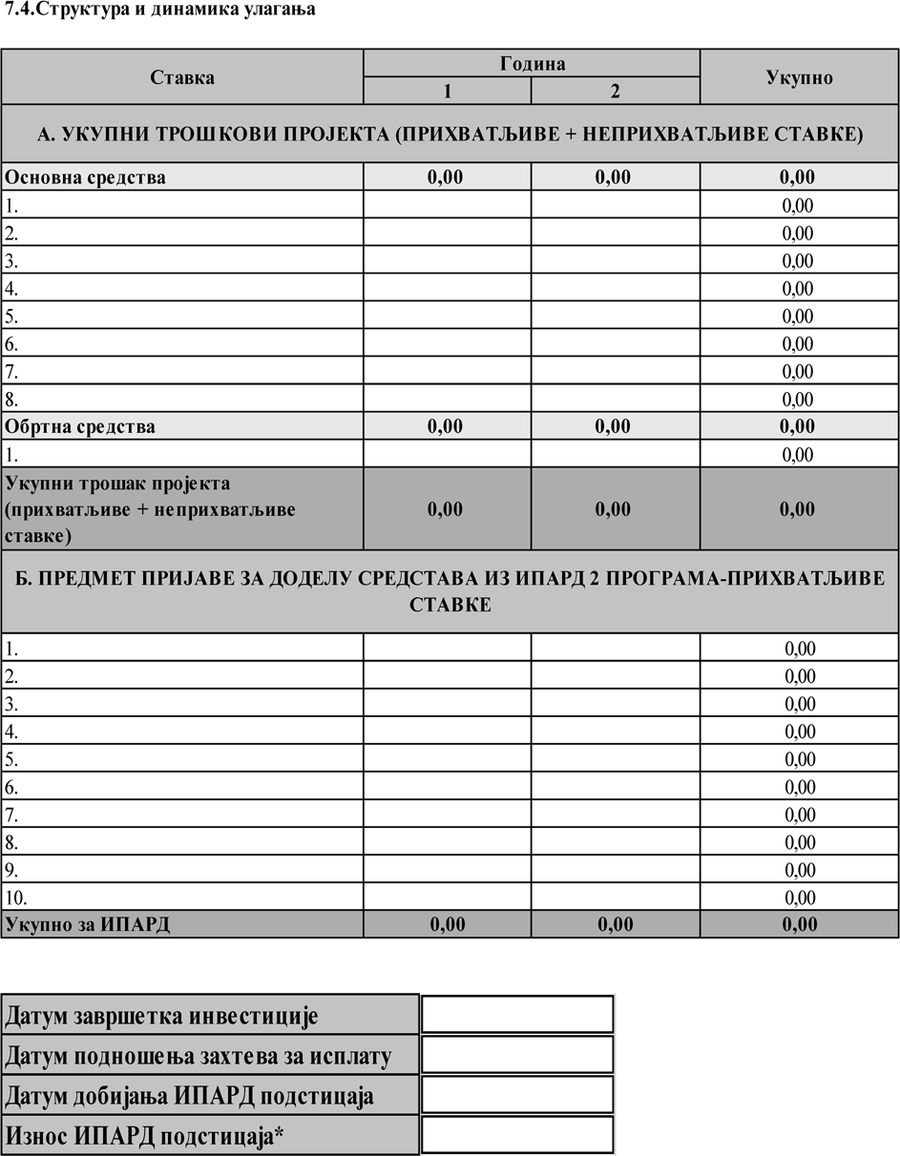

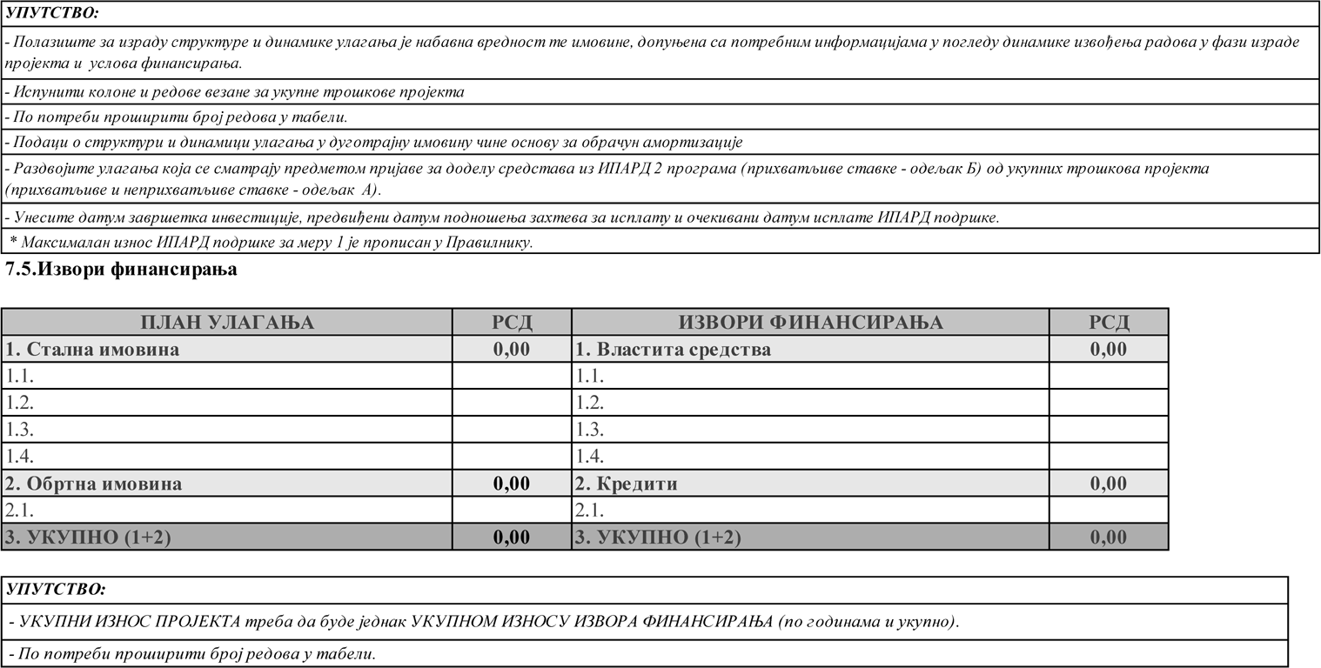

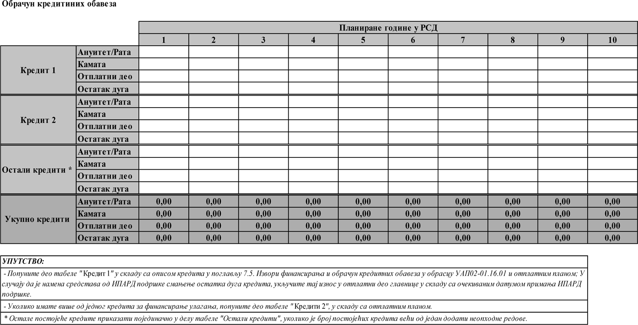

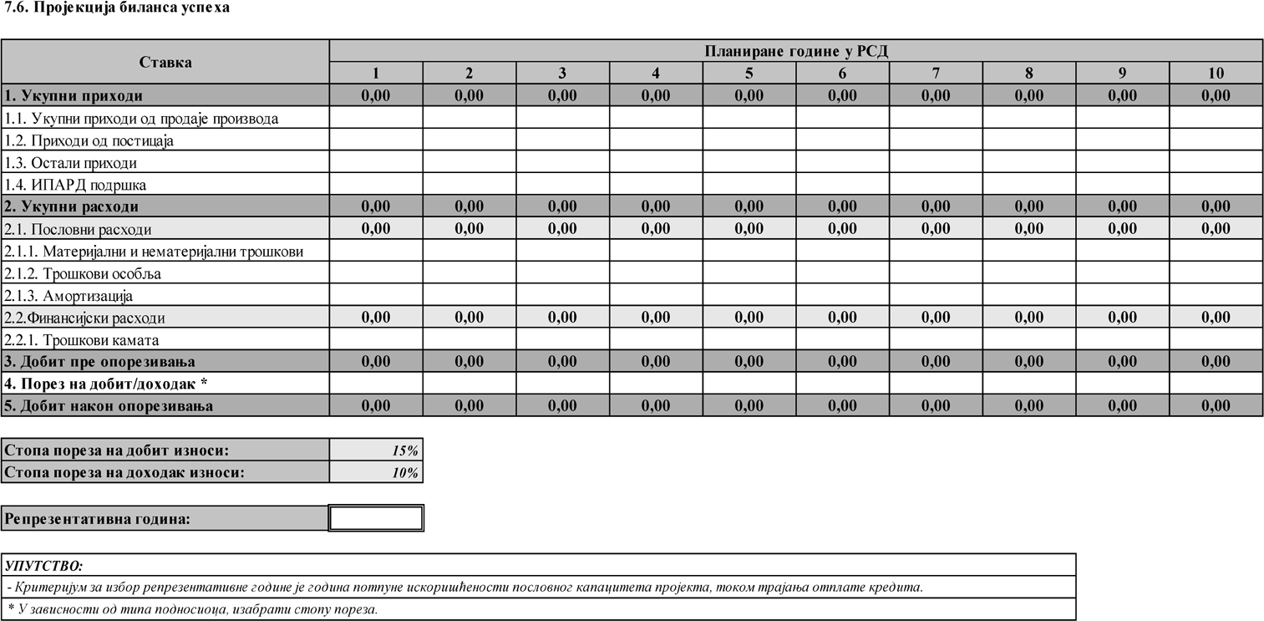

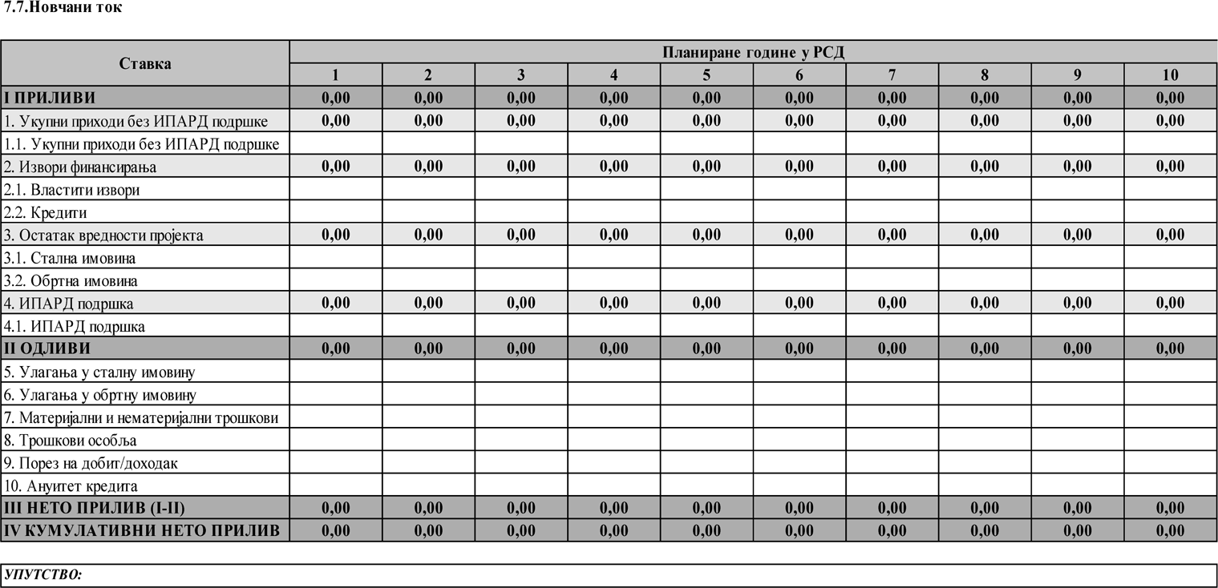

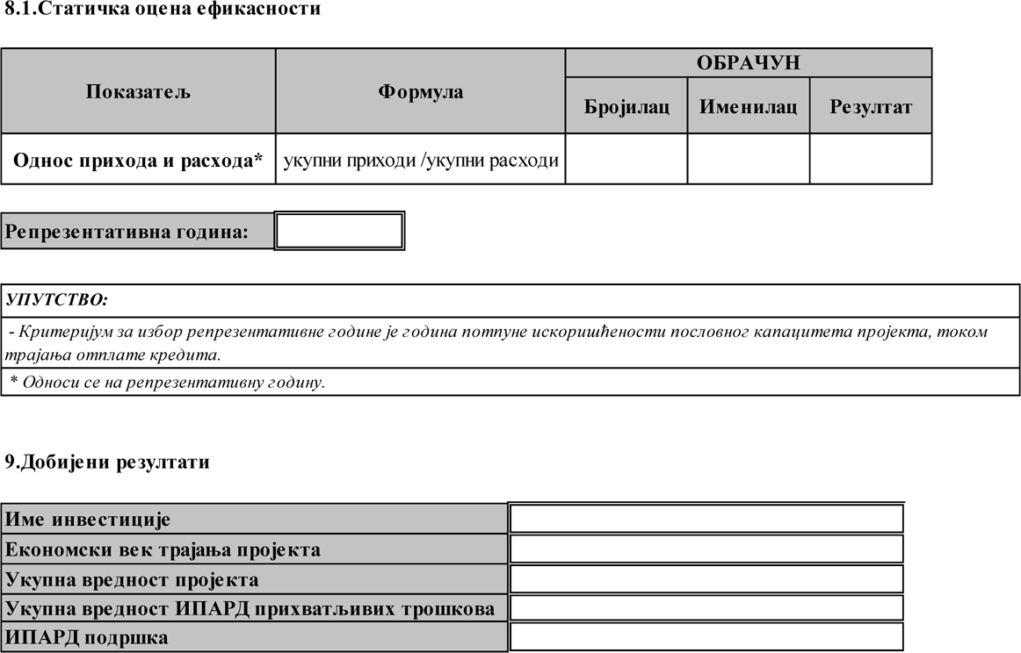

СЛОЖЕН ПОСЛОВНИ ПЛАН А. ОПШТЕ СМЕРНИЦЕ
Прилог 5
    - План спровођења инвестиције (временска динамика)
Навести главне активности и планирани временски распоред за реализацију инвестиције.
– Планирани датум почетка инвестиције
– Планирани датум завршетка инвестиције

Овај формат заједно са excel форматом чини пословни план, који је потребно попунити у складу са приложеним упутствима и предати Управи за аграрна плаћања.
На основу приложених докумената доноси се оцена о еко- номској одрживости подносиоца захтева и самог пројекта, који је предмет захтева за доделу средстава из ИПАРД програма.
Пословни план се доставља у једном оригиналном примерку (потребно је попунити оба формата према приложеним упутстви- ма и нумерисати сваку страницу пословног плана). За попуња- вање excel формата користи се електронска верзија (објављена на web страни Управе за аграрна плаћања, http://www.uap.gov.rs). По- пуњене табеле у excel формату неопходно је предати и на ЦД-у (у случају несклада између штампаног документа и документа на ЦД-у, као релевантан ће се сматрати штампани документ).
У excel формату могу се додавати додатни редови и коло- не у зависности од потреба за израду пословног плана. У случају да подносилац захтева не може да попуни одређене податке у са- држају или у потребним табелама пословног плана, потребно је да унесе ознаку „ / ” и додатно појасни разлоге због којих подаци нису унети.

      - РЕЗИМЕ ПОСЛОВНОГ ПЛАНА
Резиме пословног плана садржи сажети приказ кључних ин- формација о основним пословним активностима, као и о планира- ним инвестицијама (кратак опис производа/услуга, основне подат- ке о производном процесу, краћи резултат истраживања тржишта и финансијски ефекат). Саставља се на крају његове израде и чини његово прво поглавље, јер представља рекапитулацију сажетих, најзначајнијих резултата пословног плана.

      - ОПШТИ ПОДАЦИ
        - Информације о подносиоцу захтева
Попуните табелу „2.1. Информације о подносиоцу”, дату у excel формату

        - Информације о пројекту
Попунити табелу „9. Добијени резултати”, дату у excel формату

          - Опис пројекта
У овом делу Пословног плана треба навести врсту одабране инвестиције(а) и описати производ(е) и услугу(е) које подносилац планира да произведе/пружи након реализације инвестиције. Ако се пословни план ради за откупни или сабирни центар за прои- звод се сматра производ који се откупљује или сабира. Навести да ли се ради о усавршавању/проширењу већ постојеће производње, покретању нове производње или је пројекат самосталан од посто- јећих пословних активности.
Приликом описа узети у обзир да сва улагања морају бити везана за производњу пољопривредних производа наведених у Прилогу 5 правилника.
Описати сврху инвестиције и појаснити, реализацији којих циљева она доприноси, нпр. усклађивање са стандардима, смање- ње трошкова производње, нове тржишне прилике итд.

          - Процена потражње
Образложити, зашто се очекује потражња за одговарајућим производом/услугом и објаснити на који начин је процењена по- тражња за истим. Навести трендове потражње. Уколико постоје квантитативни подаци, описати их и навести изворе. Навести по- стојеће купце, односно уколико се ради о новом пословању, наве- сти планиране купце.

          - Циљ пројекта
Описати пројекат у складу са циљем/евима одабраним у об- расцу захтева.
– Трајање активности у месецима

      - ПРОИЗВОДНИ КАПАЦИТЕТИ И ТЕХНОЛОГИЈА ПРО- ИЗВОДЊЕ
        - Опис
Укратко описати производњу која је заступљена на газдин- ству. Навести тренутне капацитете и техничко-технолошке услове (постојеће земљиште, објекте, опрему итд.), потребу за инвести- рање у нови пројекат, као и неопходне нове објекте, опрему, меха- низацију.
Навести како ће се нови пројекат уклопити у постојеће капа- цитете. Ако је пројектом планирано да се повећа постојећи капа- цитет анализа треба да објасни да ли ће нова инвестиција имати исту технологију или ће побољшати техничко-технолошки ниво.

        - Структура и обим производње
Попуните табелу „3.2. Структура и обим производње”, дату у excel формату
У табели треба приказати постојећи, ако је инвестиција везана за постојећу производњу и планирани обим производње за сваки производ, исказан у јединицама мере, за сваку годину траја- ња пројекта

        - Трошак материјалних инпута
Попуните табелу „3.3. Трошак материјалних инпута”, дату у excel формату

        - Структура и динамика материјалних и нематеријалних трошкова
Попуните табелу „3.4. Структура и динамика материјал- них и нематеријалних трошкова”, дату excel формату

      - ЗАПОСЛЕНИ
        - Опис
Навести ко управља свакодневним послом, његово образова- ње, приказати организациону шему (у случају више од 10 стално запослених), план запошљавања и квалификациону структуру у складу са будућом инвестицијом.

        - Динамика запослених
Попуните табелу „4.2. Динамика запослених”, дату у excel формату

      - ЗАДОВОЉАВАЊЕ СТАНДАРДА
Укратко описати утицај пројекта на животну средину и на добробит животиња, као и да да ли ће пројекат испунити ЕУ стандарде, пољопривредно газдинство испуњава или ће испуни- ти минимум националних стандарда на крају инвестиције из ових области.

      - ЛОКАЦИЈА И ДИСТРИБУЦИЈА
        - Опис
Овај одељак описује локацију пословне активности или по- љопривредне производње, везу са путевима и условима на путе- вима (локални, регионални, аутопут, некатегоризиран пут), уда- љеност од градских центара, удаљеност од тржишта за продају и куповину, расположиве изворе енергије, водоснабдевање (укључу- јући и доступност воде за наводњавање) итд. За планиране нове инвестиције потребно је дати кратак опис предности изабране ло- кације. Утврдити макролокацију (одабир регије), микролокацију (прецизно одредите место унутар регије) и навести потребне до- зволе. Објаснити како се врши дистрибуција производа купцима, од производне линије до потрошача.

        - Подаци о земљишту, објектима и броју животиња
Попуните табелу „6.2. Подаци о земљишту, објектима и броју животиња”, дату у excel формату

      - ЕКОНОМСКО-ФИНАНСИЈСКА АНАЛИЗА
        - План продаје
Навести количине постојеће продаје као и продаје која се планира као резултат спровођења пројекта. Оправдати те количи- не узимајући у обзир постојеће и будуће производне капацитете и тржишну позицију. Потребно је навести цене производа и обра- зложити те цене у складу са ситуацијом на тржишту.
Попуните табелу „7.1. План продаје”, дату у excel формату

        - Укупни приходи
Попуните табелу „7.2. Укупни приходи”, дату у excel фор- мату
Ако постоје приходи од подстицаја, исте описати и наве- сти по којој основи националних прописа се остварују ти подсти- цаји.

        - Обрачун амортизације
Попуните табелу „7.3. Обрачун амортизације”, дату у excel формату

        - Структура и динамика улагања
Попуните табелу „7.4. Структура и динамика улагања”, дату у excel формату

        - Извори финансирања и обрачун кредитних обавеза Описати кредитне услове, попут износа кредита, валуте
кредита, каматне стопе, услова коришћења кредита (динамика коришћења и крајњи датум коришћења кредита), динамика от- плате (месечна, квартална, полугодишња, годишња), грејс пери- од, накнаде везане за кредит. Износ ИПАРД средстава треба да буде укључен у ову табелу, уколико се планира да се искористе за смањење дуга по кредиту, у години када се очекује његов прилив. Одвојено приказати обрачун кредитиних обавеза предмета захтева
за доделу средстава из ИПАРД програма, од постојећих кредита. Уколико постоји отплатни план за планиране и постојеће кредите, потребно је приложити.
Попуните табелу „7.5. Извори финансирања и обрачун кре- дитних обавеза”, дату. excel формату

        - Пројекција Биланса успеха
Попуните табелу „7.6. Биланс успеха”, дату у excel формату

        - Новчани ток
Попуните табелу „7.7. Новчани ток”, дату у excel формату

        - Пројекција Биланса стања
Попуните табелу „7.8. Биланс стања”, дату у excel формату

      - ЕКОНОМСКА ОЦЕНА ПРОЈЕКТА
        - Статичка оцена ефикасности
Статички приступ оцени пројекта подразумева анализу њего- ве ефикасности коришћењем података о успешности пословања у репрезентативној години. За статичку оцену ефикасности пројекта користе се показатељи ликвидности, задужености и економично- сти. Подаци за прорачун показатеља се узимају из Биланса успеха и Биланса стања.
Попуните табелу „8.1. Статичка оцена ефикасности про- јекта”, дату у excel формату

        - Динамичка оцена пројекта
          - Економски ток
Попуните табелу „8.2.1. Економски ток”, дату у обрасцу excel формату
          - Нето садашња вредност и интерна стопа рентабил- ности
Попуните табелу „8.2.2. Нето садашња вредност и интер- на стопа рентабилности”, дату у excel формату

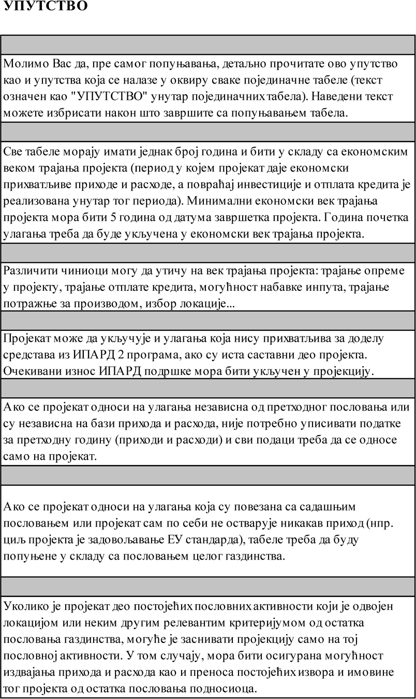

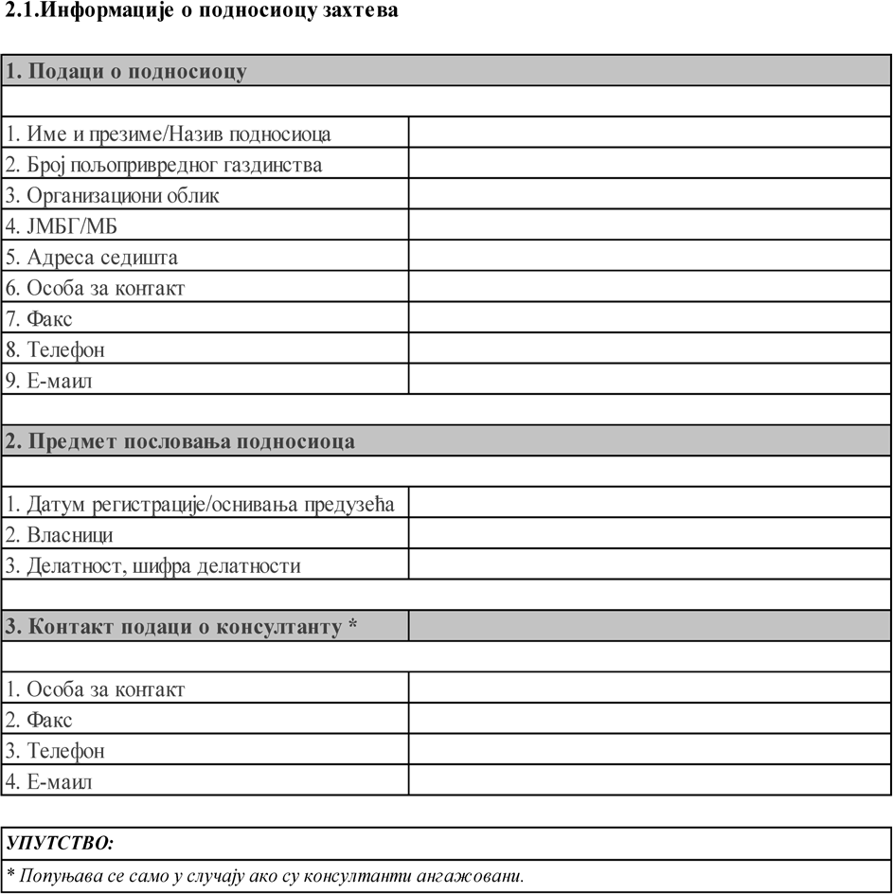

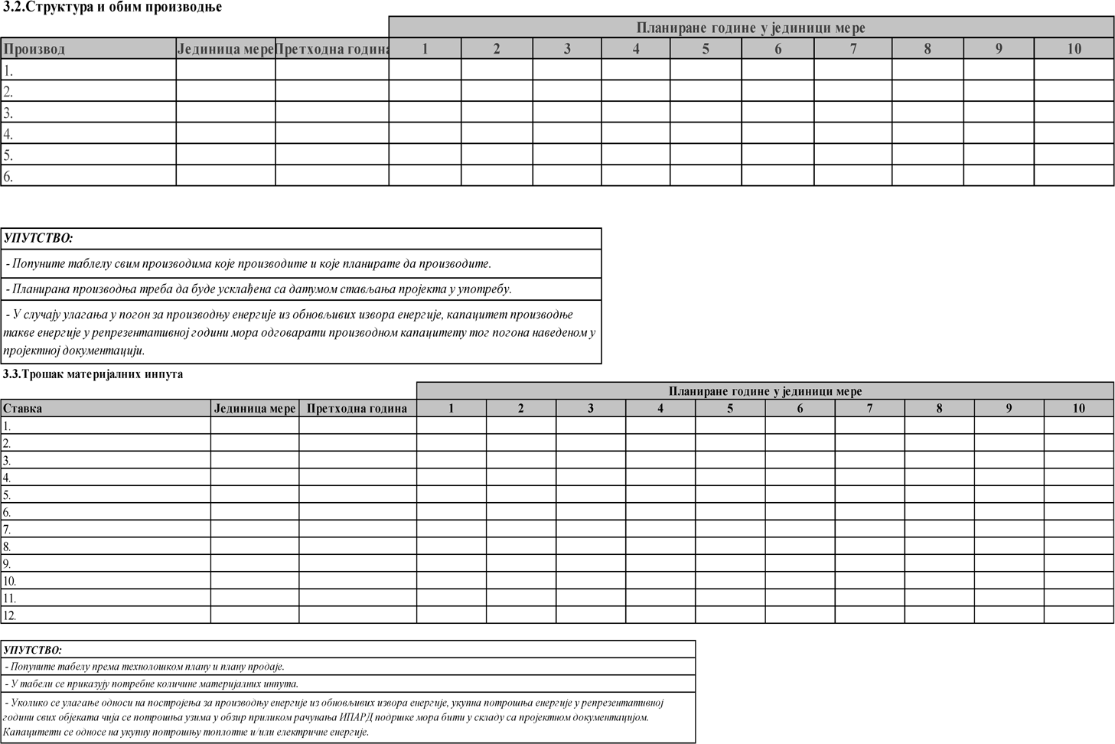

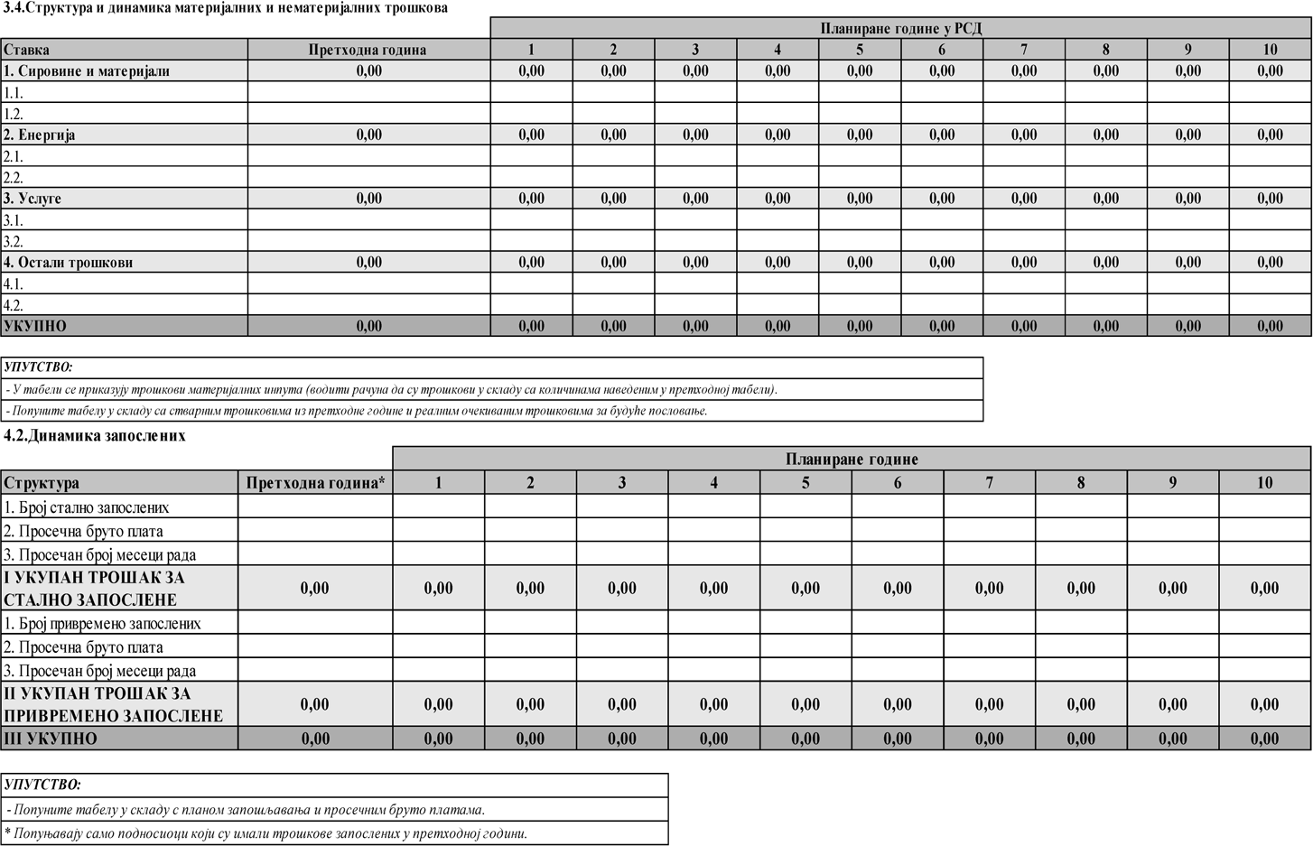

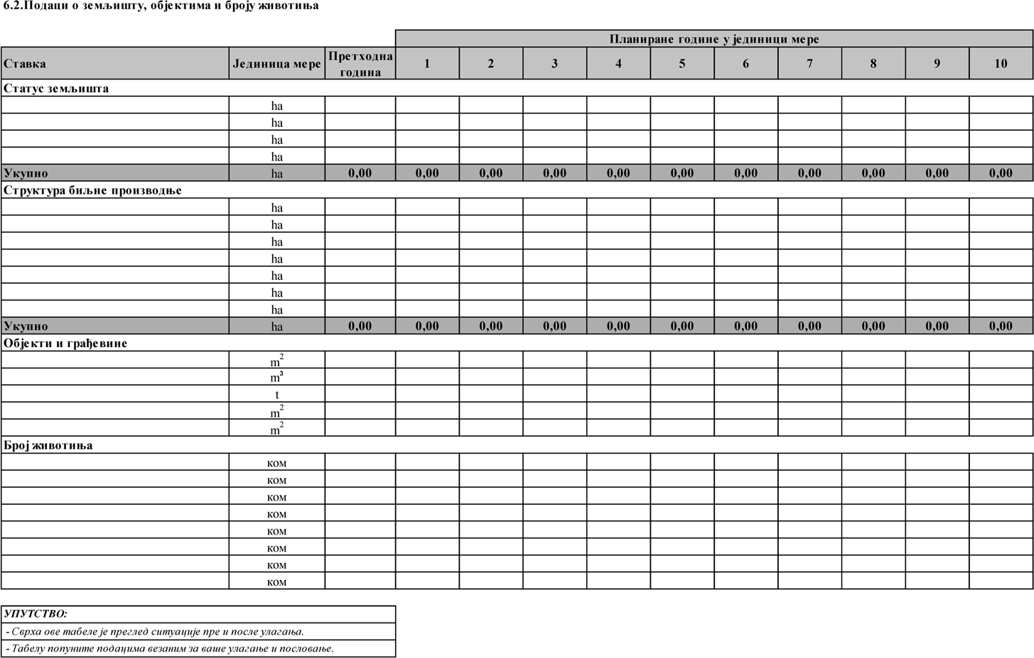

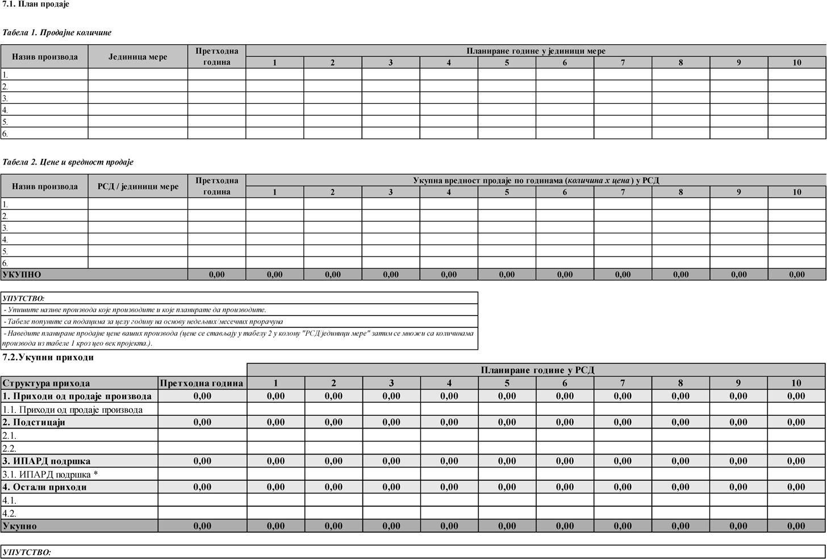

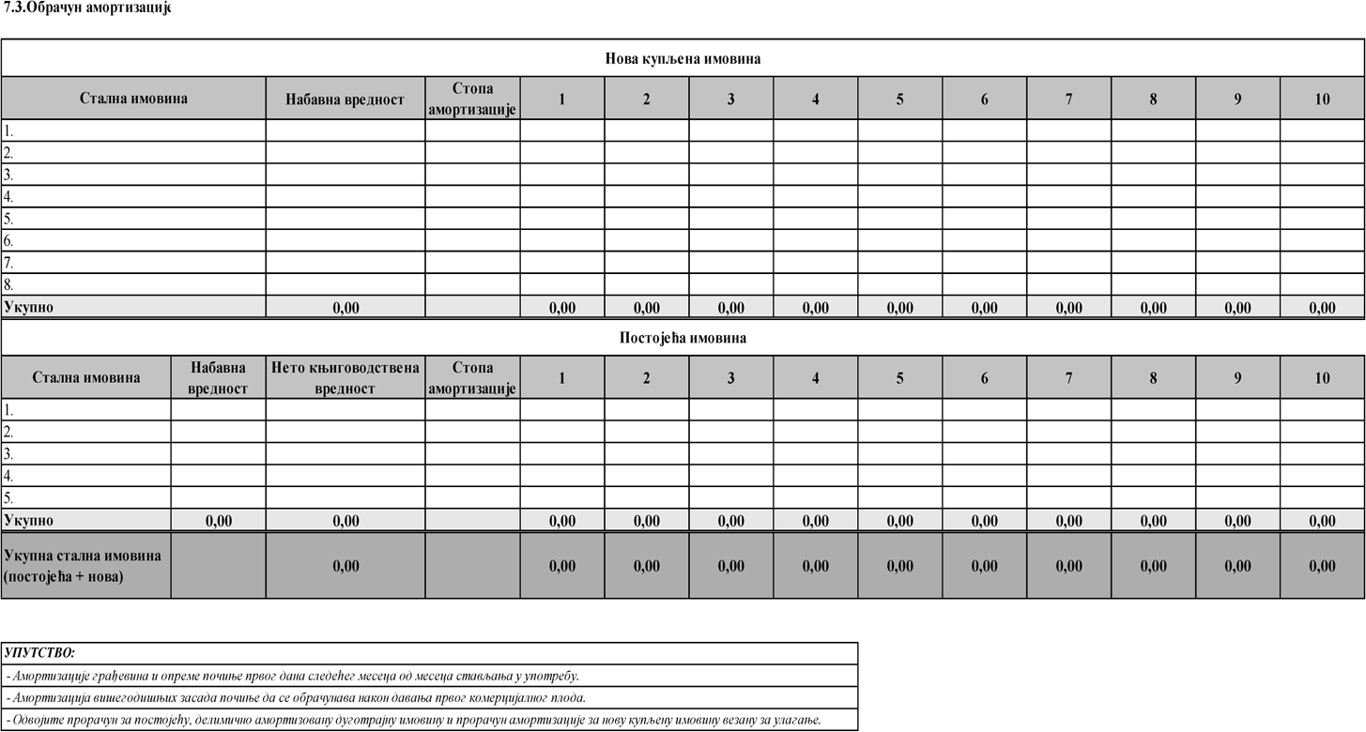

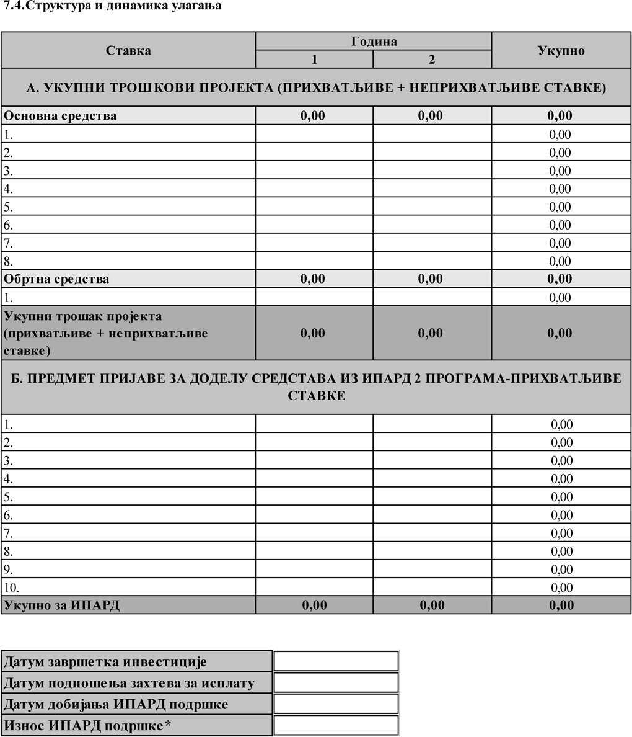

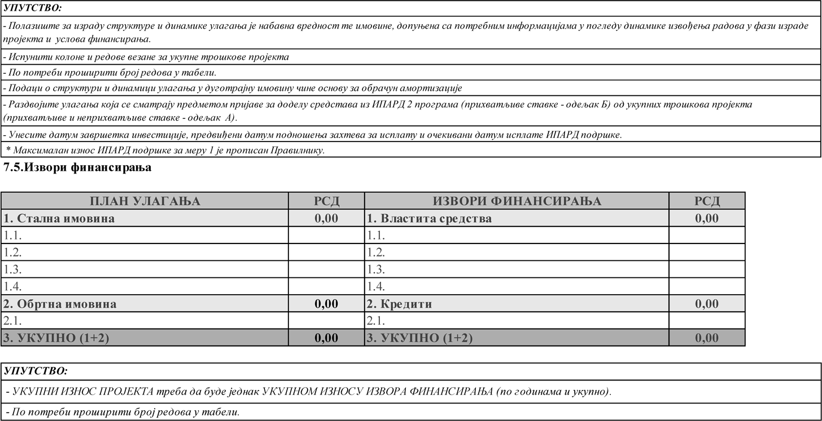

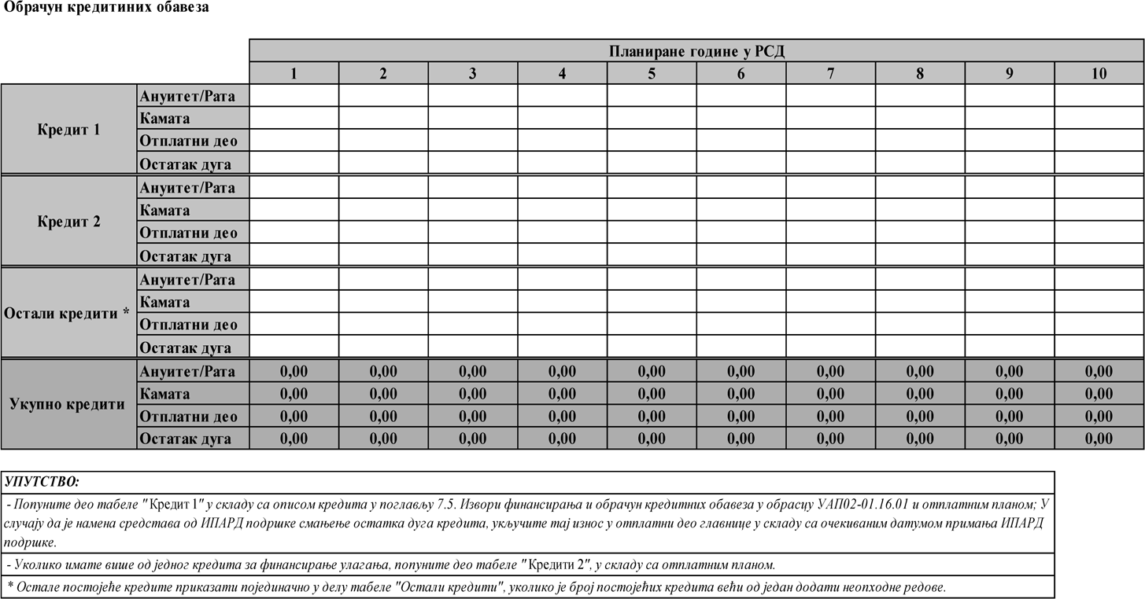

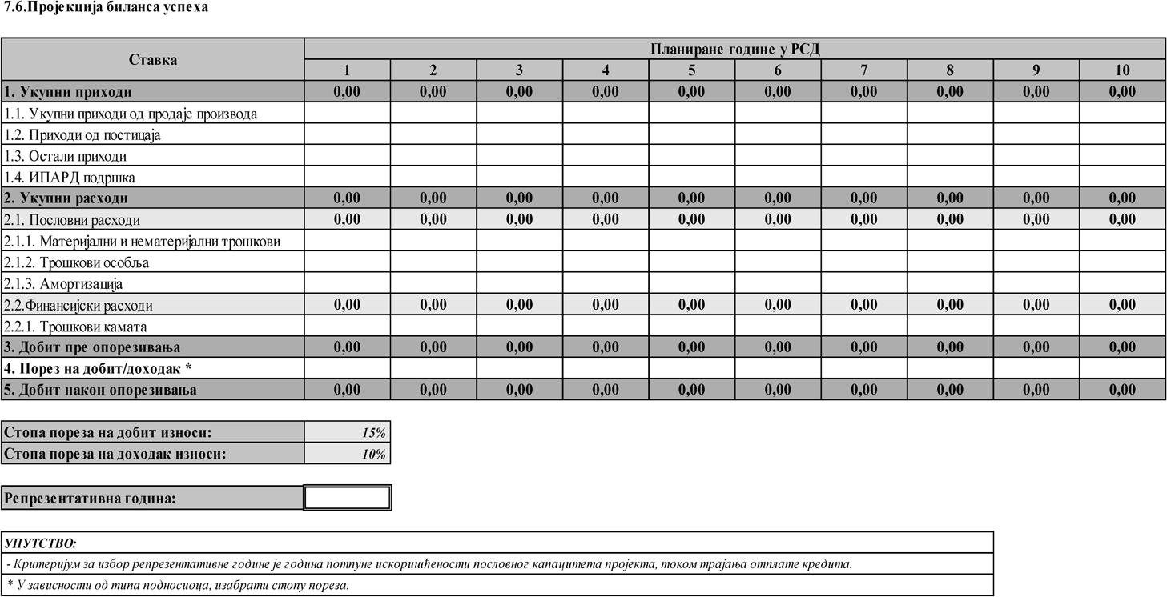

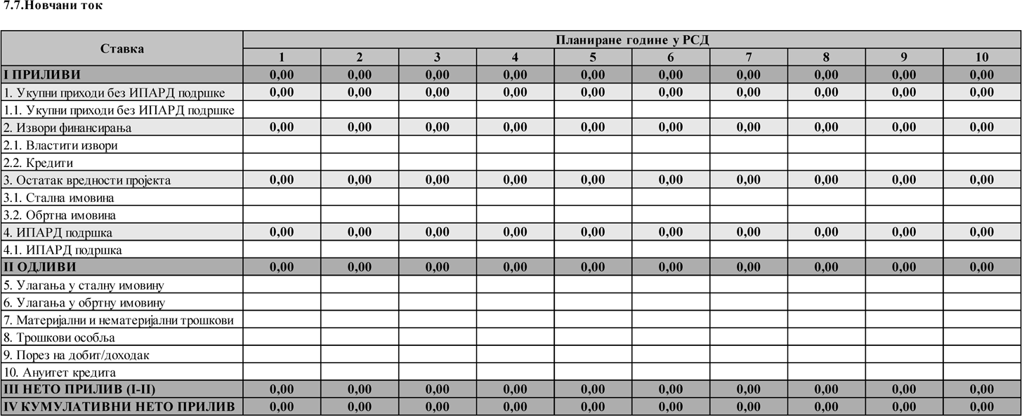

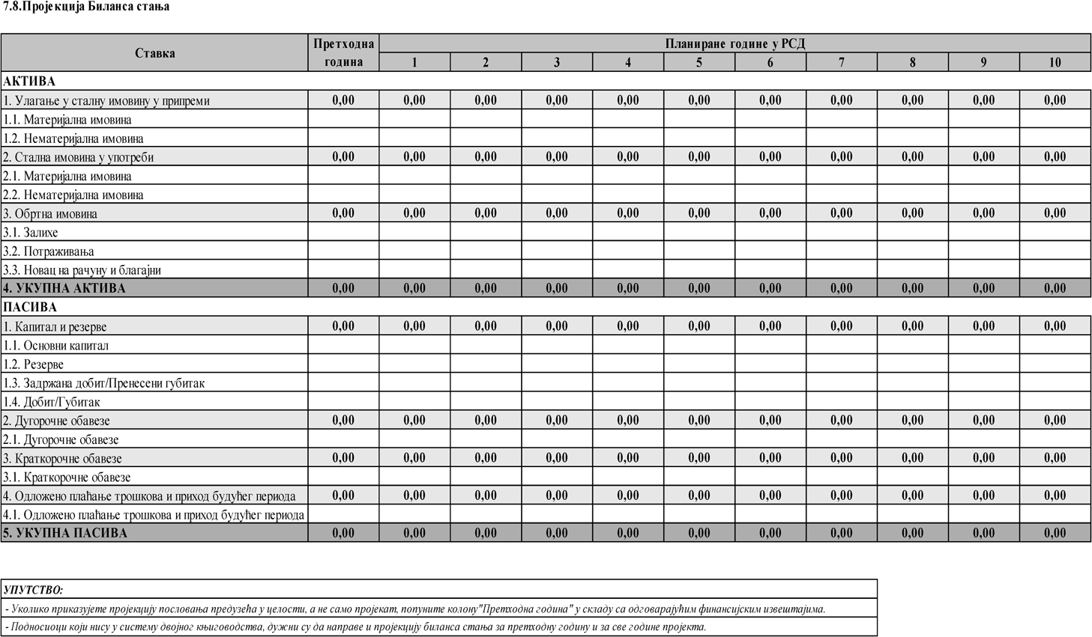

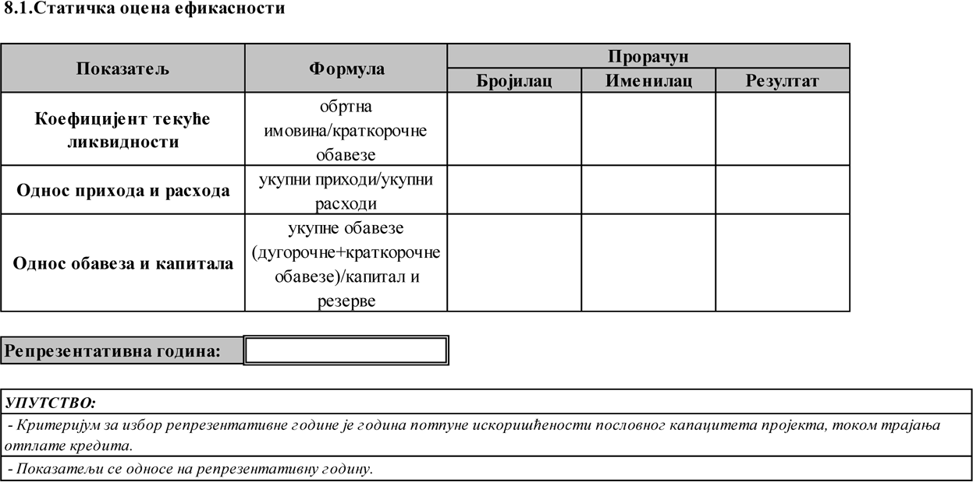

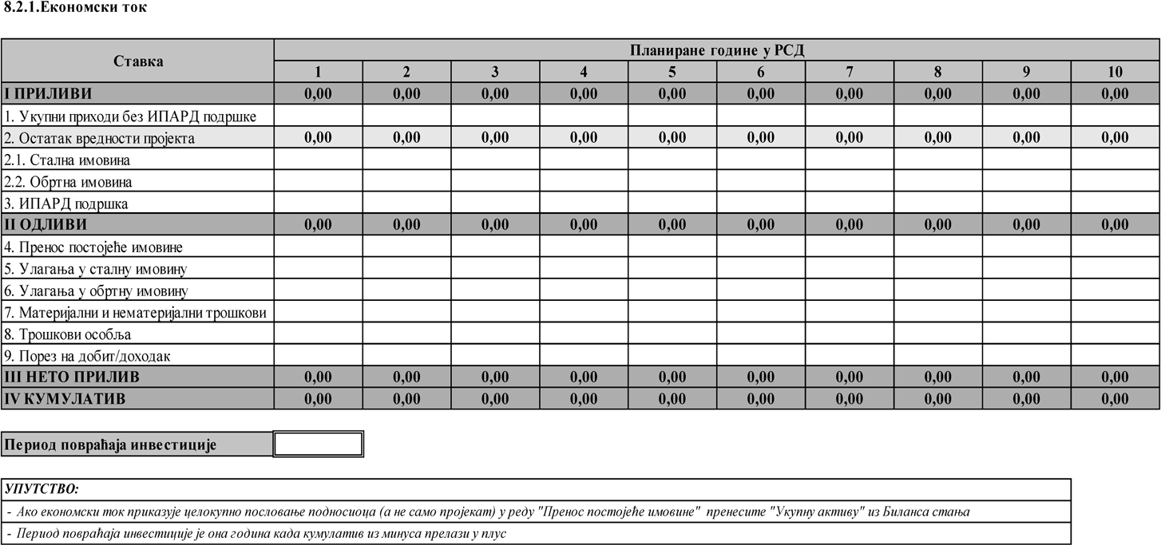

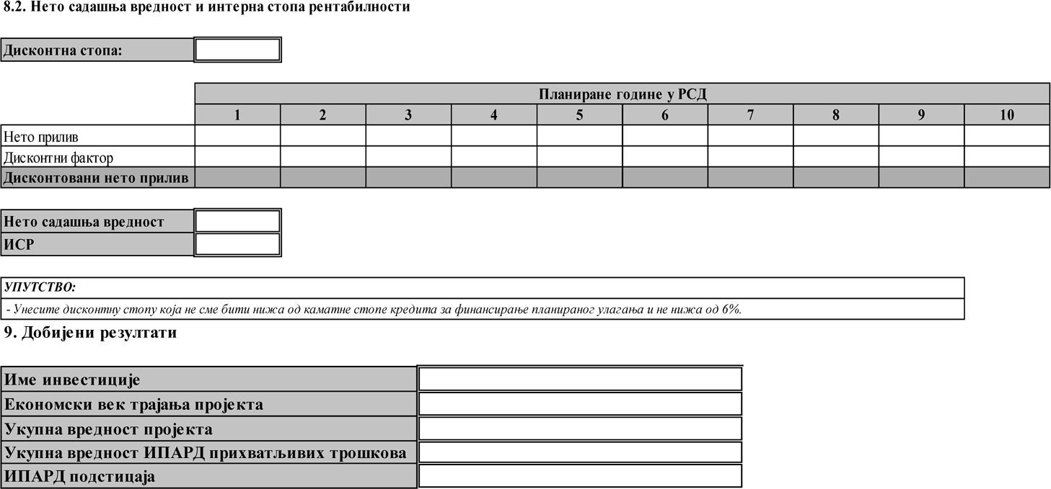

Прилог 6
ЕЛЕМЕНТИ И ПОКАЗАТЕЉИ КОЈИ СЕ КОРИСТЕ
ЗА ПРОЦЕНУ ЕКОНОМСКЕ ОДРЖИВОСТИ ПОДНОСИОЦА ЗАХТЕВА И ПРОЈЕКТА

Критеријуми и показатељи који се користе за процену еко- номске одрживости подносиоца захтева израчунавају се у репре- зентативној години, и за:
- једноставан пословни план су:
- кумулатив новчаног тока мора да буде позитиван,
- однос прихода и расхода (укупан приход/укупан расход) не сме бити мањи од 1;
- сложен пословни план су:
- коефицијент текуће ликвидности (краткотрајна имовина / краткорочне обавезе) не сме бити мањи од 0,9,
- однос прихода и расхода (укупни приходи / укупни расхо- ди) не сме бити мањи од 1,
- однос обавеза и капитала ((укупне обавезе (краткорочне оба- везе + дугорочне обавезе) / (капитал и резерве)) не сме бити већи од 4. Критеријуми и показатељи за процену економске одрживо-
сти пројекта су следећи:
- за једноставан пословни план:
(1) ликвидност – кумулатив новчаног тока мора бити пози- тиван од прве до задње године економског века трајања пројекта;
- сложени пословни план:
- ликвидност – кумулатив новчаног тока мора бити пози- тиван од прве до задње године економског века трајања пројекта,
- интерна стопа рентабилности мора бити изнад каматне стопе добијеног кредита којим се финансира улагање и већа или једнака 6%,
- нето садашња вредност мора бити једнака или већа од 0 уз коришћење дисконтне стопе не мање од каматне стопе добије- ног кредита којим се финансира улагање и не мање од 6%,
- период повраћаја улагања не сме бити дужи од економ- ског века трајања пројекта без остатка вредности пројекта.

Прилог 7 ОБЕЛЕЖАВАЊЕ ПРЕДМЕТА ИНВЕСТИЦИЈЕ
Сва улагања која су суфинансирана у оквиру ИПАРД програ- ма треба да садрже информације о улози, односно суфинансирању од стране Европске уније, тј. ИПАРД програма. Означавање ин- вестиције је обавеза примаоца у информисању јавности о улози Европске уније у спровођењу ИПАРД програма, али и промоцији позитивног доприноса Европске уније и националних фондова за рурални развој у Србији.
Поступак означавања инвестиције дефинисан је Секторским споразумом између Владе Републике Србије и Европске комисије о механизмима примене финансијске помоћи Европске уније под инструментом за претприступну помоћ у области подршке пољо- привреди и руралном развоју (ИПАРД) и Уредбом о спровођењу Европске комисије (ЕУ) 821/2014. Упутства за кориснике везане уз мере информисања и видљивости пројеката суфинансираних у оквиру ИПА фондова, заснивају се на приручнику Комуникација и видљивост за спољне активности ЕК и на Уредби ЕК 1974/2006. Добијањем решења о додели бесповратних средстава, кори- сник уједно прихвата да његове информације као носиоца пројек- та, називу пројекта као и износу јавног суфинансирања пројекта буду јавно објављене. Током спровођења операције, прималац оба- вештава јавност о подршци добијеној из фондова. Обавезе кори-
сника дефинисане су у односу на износ јавне подршке.
1. За сваку операцију која се састоји од финансирања инфра- структурне или грађевинске операције за које укупна јавна подр- шка операције премашује 100.000 евра, током спровођења опера- ције, корисник ће поставити, на месту лако видљивом за јавност, привремени билборд значајне величине.

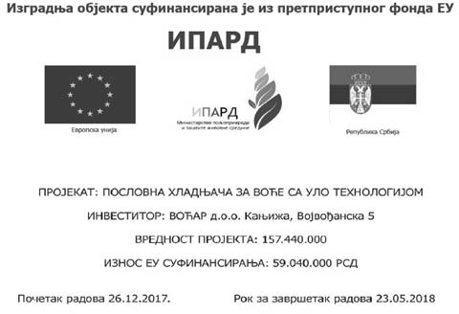

Пример 1
Привремени билборд (метална плоча; димензија 2,40 m x 1,80 m). Привремене табле садрже:
– слоган и лого Европске уније
– заставу Републике Србије
– напомена о фонду из којег је суфинансиран пројекат. Наведени садржај мора заузимати најмање 25% табле.
Преостали део привремене табле (75%) намењен је опису пројекта.

Минимално треба да садржи следеће елементе:
– Назив пројекта (операције)
– Назив корисника
– Вредност пројекта и износ ЕУ суфинансирања, изражено у динарима
– Период спровођења пројекта (од – до)
            - За сваку операцију која се састоји од куповине физичког објекта, финансирања инфраструктурне или грађевинске операције за које укупна јавна подршка премашује 100.000 евра, корисник ће најкасније у року од три месеца након завршетка операције и доби- јања потврде о завршеном улагању, поставити сталну плочу (најма- ње 0,5 m висине и 0,7 m ширине) или билборд (најмање 1,7 m виси- не и 2,4 m ширине) на месту лако видљивом за јавност.
Билборд и стална плоча наводе назив и главни циљ опера- ције и истиче финансијску подршку коју пружа ЕУ (јасно назна- чено да је пројекат финансиран средствима из ИПАРД програма). Припремaју се у складу са техничким карактеристикама наведе- ним у релевантном акту за спровођење који је усвојен од стране Комисије. Треба да садржи: грб (лого) Уније и текст „Европска унија”, заставу Републике Србије, напомену о фонду из којег је су- финансиран пројекат. Поменута информација ће обухватати најма- ње 25% билборда или плоче.
Стална плоча/билборд треба да остане на месту улагања пет
- година од датума коначне исплате средстава наведеног у По- тврди о завршеном улагању. Испуњавање ових уговорних обаве- за провераваће контролори у контролама на лицу места. Уколико контрола на лицу места утврди да место улагања није прописно обележено, корисник средстава добија рок од највише 20 дана да дату неправилност исправи.
Уколико је истом кориснику суфинансирано неколико разли- читих улагања истовремено, тада трајна плоча за означавање ула- гања носи назив свих улагања, на пример: Изградња и опремање објекта суфинансирани су из претприступног програма Европске уније ИПАРД.
Моделе информативних плоча можете преузети са следећег линка: http://ec.europa.eu/europeaid/work/visibility/index_en.htm. Фајлове који садрже графичка решења информационих плоча при- премљених за штампу, можете преузети на интернет презентацији Управе за аграрна плаћања у делу намењеном ИПАРД програму.

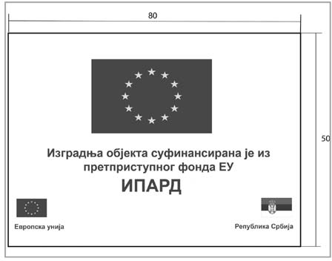
Пример 2
Сталнa плоча на највидљивијем делу грађевине главни улаз или прочеље зграде (пластична плоча; димензија најмање 0,5 m x 0,80 m) за означавање улагања везаних уз изградњу.
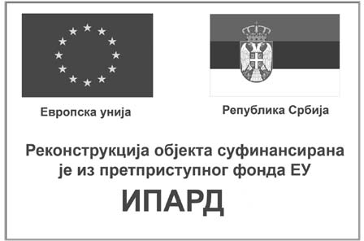
Пример 3
Билборд на видљивом месту, на пример улазу или прилазу објекту (метална плоча; димензија 1,7 m х 2,4 m ширине) за озна- чавање улагања везаних уз реконструкцију.
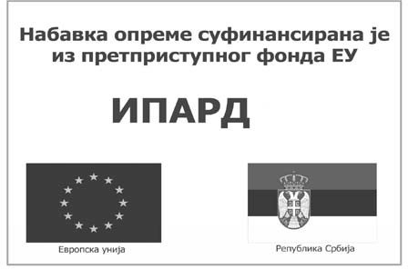
Пример 4
Улагања у набавку опреме
За улагања у набавку опреме корисник је обавезан поставити сталну плочу на главни улаз грађевине у којој је постављена одго- варајућа опрема која је суфинансирана ИПАРД средствима. Стал- на плоча за означавање улагања у набавку опреме (метална плоча; димензија 0,6 m x 0,80 m).
            - Када операција у оквиру ИПАРД програма резултира инве- стицијом (нпр. на фарми или прехрамбеном предузећу), а укупна јавна подршка премашује 20.000 евра, прималац поставља плочу са обавештењем. Обавештајна плоча се такође поставља у просто- ријама локалних акционих група које финансира ЛЕАДЕР. При- премају се у складу са техничким карактеристикама наведеним у релевантном акту за спровођење који је усвојен од стране Комиси- је. Треба да садржи: грб (лого) Уније и текст „Европска унија”, за- ставу Републике Србије, напомену о фонду из којег је суфинанси- ран пројекат. Поменута информација ће обухватати најмање 25% билборда или плоче (погледати примере 2 и 4).
            - Током спровођења пројекта корисници су у обавези да оба- вештавају јавност о подршци добијеној из фондова:
а. стављањем на свој сајт, где такав сајт постоји, кратког описа операције, сразмерно нивоу подршке, укључујући његове
циљеве и резултате и наглашавајући финансијску подршку Уније, период спровођења пројекта (од – до), контакт особе за више ин- формација.
Елементи видљивости – лого (грб) Уније, текст: „Европска унија” и обавештење о релевантном фонду морају бити видљиви у оквиру подручја приказа дигиталног уређаја без потребе поме- рања прозора. Лого Уније на интернет страницама приказује се у боји. Такође, на страну треба укључити везе на релевантне интер- нет странице.
б. постављањем, за операције које не спадају у тачке 1. и 2, најмање једног плаката са информацијама о пројекту (минимална величина А3), укључујући финансијску подршку Уније, на месту лако видљиво јавности, као што је улаз у објекат.
в. сваки документ, који се односи на спровођење операције која се користи за јавност или за учеснике, укључујући свако при- суство или другу потврду, садржи изјаву о томе да је оперативни програм подржан од стране Фонда, односно фондова.
г. постављањем налепнице (најмање 8 cm висине и 15 cm ширине) на опрему и механизацију која је набављена уз подр- шку ИПАРД програма најкасније у року од месец дана након ре- ализације инвестиције и добијања потврде о завршеном улагању. Налепница треба да буде јасно видљива, постављена на предњој или бочној страни опреме или механизације, на висини од 1,7 m. Налепнице треба да буду израђене по угледу на примере сталних плоча које смо дали у овом прилогу (пример 2 и 4), од ПВЦ ма- теријала, премазане УВ заштитом високог сјаја. Налепнице треба да садрже натпис „Набавка опреме суфинансирана је из претпри- ступног фонда ЕУ – ИПАРД” или „Набавка механизације суфи- нансирана је из претприступног фонда ЕУ – ИПАРД”. Фајлове, спремне за штампу, можете преузети на интернет презентацији Управе за аграрна плаћања у делу намењеном ИПАРД програму. Саветујемо корисницима да израде више налепница, јер је опрема а посебно механизација изложена атмосферским приликама.
Испуњавање ових уговорних обавеза провераваће контролори у контролама на лицу места. Уколико се контрола на лицу места утврди да место улагања није прописно обележено, корисник сред- става добија рок од највише 20 дана да дату неправилност исправи. Све активности информисања и комуникације морају укљу- чити основне елементе видљивости везано уз ИПАРД фонд и са- држати следеће елементе: – лого (грб/заставицу) Уније и текст
,,Европска унија” – Напомена о фонду који подржава пројекат:
,,Пројекат је суфинансирала Европска унија из ИПАРД програма”.
- грб (лого) Уније приказује се у боји у свим медијима, кад год је то могуће, а црно-бела верзија може се употребити само у оправ- даним случајевима (када је целокупни материјал у ц/б верзији);
- грб (лого) Уније увек је јасно видљив и на истакнутом ме- сту. Место и величина логоа примерени су величини предметног материјала или документа;
- за мале промотивне материјале (USB, CD, оловка) довољ- но је укључити лого Европске уније и текст ,,Европска унија”.
Графичке норме за израду амблема Европске уније, дефиниција стандардних боја и спецификација фонтова
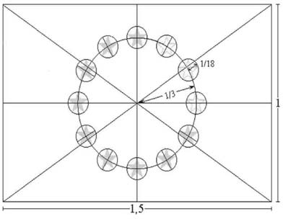

На небескоплавој подлози налази се круг од 12 златних пе- токраких звезда чији се кракови не додирују. Лого има облик пла- ве правоугаоне заставе чија је основица један и по пут дужа од странице. Дванаест златних звезда налази се на једнаким растоја- њима од невидљивог круга чије је средиште сециште дијагонала

правоугаоника. Пречник круга једнак је трећини висине странице правоугаоника. Свака звезда има пет кракова који су на ободу не- видљивог круга чији је пречник једнак 1/8 висине странице право- угаоника. Све су звезде усправне, тј. један је крак усправан, а два су крака у усправној линији под правим углом на вертикални руб правоугаоника. Круг је расподељен тако да су звезде распоређене као бројчаник на сату. Њихов је број непроменљив.
Прописане боје Лого је у следећим бојама:
– PANTONE REFLEX BLUE за површину правоугаоника
– PANTONE YELLOW за звезде. Четверобојни поступак
Ако се употребљава четверобојни поступак, направите две стандардне боје употребом 4 боја четверобојног поступка.
PANTONE YELLOW може се добити употребом 100% Pro- cess Yellow.
PANTONE REFLEX BLUE може се добити мешањем 100% Process Cyan и 80% Process Magenta.
Интернет

PANTONE REFLEX BLUE одговара боји мрежне палете RGB: 0/51/153 (хексадецимални запис: 003399), a PANTONE YEL- LOW одговара боји мрежне палете RGB: 255/204/0 (хексадеци- мални запис: FFCC00).

Једнобојни поступак репродукције – ако користите црно, на- цртајте црни правоугаоник и отисните црне звезде на белој подлози.

Ако користите плаво (Reflex Blue), употребите 100% Reflex Blue, а звезде нека буду у мат белој боји.
Репродукција на подлози у боји – ако не постоји друга могућ- ност осим позадине у боји, правоугаоник нека има бели обруч чија ширина мора бити једнака 1/25 висине правоугаоника.
ЛогоЕвропске уније можете преузети са следећег линка: https://europa.eu/european-union/about-eu/symbols/flag_en.
Спецификација фонтова

Типографски облици који се могу употребити на амблему Уније јесу следећи: Arial, Auto, Calibri, Garamond, Trebuchet, Ta- homa, Verdana, Ubuntu. Курузив, подвучене варијације и тематски фонтови не употребљавају се. Положај текста у односу на амблем Уније не сме ни на који начин ометати амблем Уније. Величина фонта сразмерна је величини амблема. Боја фонта је плава „reflex blue”, црна или бела, у зависности од позадине.
Одредба о језику

Садржај материјала намењен информисању и комуникацији везано уз пројекте треба да буде на српском језику. Уколико то же- ли, корисник може да креира материјале или поједине елементе видљивости на српском и енглеском језику.
Графичке норме за израду обележја Републике Србије и дефиниција стандардних боја
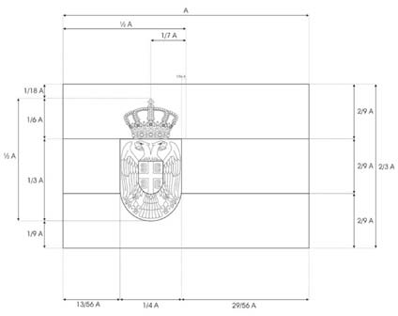
Застава Републике Србије користи се као Државна застава и као Народна застава, са размерама 3:2 (дужина према висини). Др- жавна застава јесте хоризонтална тробојка са пољима истих виси- на, одозго на доле: црвена, плава и бела, а преко свега је, центра помереног ка јарболу за 1/7 укупне дужине заставе – Мали грб. Мали грб јесте црвени штит на којем је, између два златна крина у подножју, двоглави сребрни орао, златно оружан и истих таквих језика и ногу, са црвеним штитом на грудима на којем је сребрни крст између четири иста таква оцила бридовима окренутих ка вер- тикалној греди крста. Штит је крунисан златном круном.
Прописане боје заставе РС
PANTONE RED 192 C PANTONE BLUE 280 C PANTONE YELLOW 123 C
PANTONE RED може се добити употребом 90% Process Ma- genta, 70% Process Yellow, 10% Process Key
PANTONE BLUE може се добити мешањем 100% Process Cyan, 72% Process Magenta, 19% Process Key
PANTONE YELLOW може се добити мешањем 4% Process Cyan, 24% Process Magenta, 95% Process Yellow
BLACK може се добити 100% Process Key
Интернет

PANTONE RED одговара боји мрежне палете RGB:198/54/60 PANTONE BLUE одговара боји мрежне палете RGB:
12/64/118
PANTONE YELLOW одговара боји мрежне палете RGB: 237/185/46
BLACK одговара боји мрежне палете RGB: 33/35/30

